xi

可行性研究报告

山西省太原市杏花岭区太原富力城玖院（敦化坊城中村改造）项目【五矿信托-恒信共筑X号-祥悦32号集合资金信托计划可行性研究报告】
可行性研究报告

康正评字2021-1-0178-F01KXYJ1号

北京康正宏基房地产评估有限公司

2021年4月

报告编制单位:北京康正宏基房地产评估有限公司

法人代表: 齐 宏 高级经济师
注册房地产估价师
项目负责人: 王 鹏 注册房地产估价师
注册土地估价师
项目参加人员: 郑 燚 注册房地产估价师
注册土地估价师
赵 雯 注册土地估价师

周 彤

王 曦

编制时间：2021年3月30日至2021年4月15日

目 录
〔内容提要〕 1
第一章 可行性研究说明 3
一、委托单位 3
二、编制单位 3
三、编制目的 3
四、可行性研究的主要内容 3
五、编制日期 4
六、本报告编制依据和说明 4
（一）报告编制依据 4
（二）报告编制说明 4
七、本报告使用说明 5
第二章 项目建设条件评价 6
一、项目建设内容、规模和建设方案 6
（一）项目建设地点 6
（二）项目建设规模及建造标准 9
二、项目工程建设进程评价 15
三、项目建设条件评价 16
四、施工、监理单位资质评价 16
五、环境保护评价 16
第三章 市场评估 17
一、市场环境评价 17
（一）城市概况 17
（四）土地市场概况 24
（五）房地产市场概况 28
（六）房地产政策 33
（七）区域市场分析 35
二、项目市场竞争能力分析 49
（一）优势 49
（二）劣势 49
（四）威胁 49
三、市场前景预测 50
（一）项目定位分析 50
（二）项目销售价格定位分析 50
第四章 投资估算和筹资评价 51
一、投资估算 51
（一）估算原则 51
（二）投资构成及估算依据 51
二、筹资评价 54
三、投资计划安排 54
第五章 项目效益 57
一、测算原则及考虑因素 57
二、预测数据的计取 57
（一）收入测算 57
（二）开发成本 58
（三）利润分配 58
三、项目财务效益测算 59
（一）项目盈利能力预测 59
（二）项目财务效益预测 60
（三）不确定性分析 60
第六章 项目效应与风险评价 62
一、风险评价及防范措施 62
二、项目效应评价 63
第七章 结论 64
附件： 65

山西省太原市杏花岭区太原富力城玖院（敦化坊城中村改造）项目可行性研究报告

〔内容提要〕
五矿国际信托有限公司：
受贵公司委托，我公司对山西省太原市杏花岭区太原富力城玖院（敦化坊城中村改造）项目进行了调查分析，形成了房地产开发项目可行性研究报告。本报告从项目概况、项目投资环境、房地产市场分析、项目投资估算、项目经济效益分析、项目风险分析等方面进行了较为全面的分析研究，主要内容摘录如下：
建设项目为山西省太原市杏花岭区太原富力城玖院（敦化坊城中村改造）项目，该项目由太原富力兴盛房地产开发有限公司（以下简称“建设单位”）开发建设。建设项目共分为两地块：住宅及托幼地块、学校地块。截至本报告出具日，建设单位已签订《国有建设用地使用权出让合同》[电子监管号：1401002021B00086、1401002021B00094]及附件，住宅及托幼地块已取得《不动产权证书》[晋（2021）太原市不动产权第0038774号]、《建设用地规划许可证》[地字第140100202120019号]、部分《建设工程规划许可证》 [建字第140100202130096、1401002021300100-140100202130105号]，尚未取得《建筑工程施工许可证》；学校地块尚未取得《不动产权证书》，已取得部分《建设工程规划许可证》[建字第140100202130098、140100202130099号]。
根据建设单位提供的上述资料以及《建设工程设计方案成果批复》[并审建方[2021]第0019号]、《H地块经济技术指标》，该项目地块出让宗地面积为113124.79平方米，规划总建筑面积为645251平方米，其中地上总建筑面积为510163 平方米（其中：住宅475085 平方米、商业7461平方米、幼儿园5872 平方米、学校9908 平方米、配套公建用房10742平方米、设备及其他1095平方米）；地下总建筑面积为135088平方米，规划为地下车库、设备及人防。
建设项目总投资为422288万元，经测算项目可实现销售收入515691万元，税前利润总额61740万元，税后利润总额46305万元，销售利润率11.97%，表明项目盈利能力一般。项目内部收益率8.12%，在基准折现率8%的条件下，财务净现值581万元。财务内部收益率大于基准折现率，财务净现值大于零，表明项目在财务上是可行的。
评估认为，项目主要存在市场风险、规划指标实现风险、工期控制及取得预售风险、成本控制风险。

第一章 可行性研究说明

一、委托单位
单位名称：五矿国际信托有限公司
公司地址：青海生物科技产业园纬二路18号
法定代表人：王卓
经营范围：资金信托；动产信托；不动产信托；有价证券信托；其他财产或财产权信托；作为投资基金或者基金管理公司的发起人从事投资基金业务；经营企业资产的重组、并购及项目融资、公司理财、财务顾问等业务；受托经营国务院有关部门批准证券承销业务；办理居间、咨询、资信调查等业务；代保管及保管箱业务；存放同业、拆放同业、贷款、租赁、投资方式运用固有财产；以固有财产为他人提供担保；从事同业拆借；法律法规规定或中国银行业监督管理委员会批准的其他业务。

二、编制单位
单位名称：北京康正宏基房地产评估有限公司
公司地址：北京市朝阳区裕民路12号中国国际科技会展中心B座10层1001室
资质级别：在全国范围内从事土地估价业务
资质证书号：A201111009
法人代表：齐 宏

三、编制目的
为委托单位了解山西省太原市杏花岭区太原富力城玖院（敦化坊城中村改造）项目可行性提供参考依据。

四、可行性研究的主要内容
1、分析项目开发的合法、合规性；
2、分析太原市总体发展状况和房地产投资环境；
3、项目所在区域房地产市场现状，分析项目竞争力；
4、对项目的总投资进行估算；
5、对项目进行财务分析，计算评价指标，对财务可行性进行分析评价；
6、评价项目的风险。

五、编制日期
2021年3月30日至2021年4月15日

六、本报告编制依据和说明

（一）报告编制依据
本报告主要依据和参考以下文件及相关资料：
- 《成交确认书》[HGZ-2051、HGZ-2052号]复印件
- 《国有建设用地使用权出让合同》[电子监管号：1401002021B00086、1401002021B00094]及附件复印件
- 地价款及相关税费支付凭证复印件
- 《建设用地规划许可证》[地字第140100202120019号] 复印件
- 《不动产权证书》[晋（2021）太原市不动产权第0038774号]复印件
- 《建设工程设计方案成果批复》[并审建方[2021]第0019号] 复印件
- 部分《建设工程规划许可证》 [建字第140100202130096-140100202130105号] 复印件
- 《H地块经济技术指标》
- 《敦化坊H地块测算数据》
- 建设单位提供的有关项目的其他资料
- 国家及地方颁布的相关法律规章制度、当地现行财税政策
- 《房地产开发项目经济评价方法》（2006版）
- 《建设项目经济评价方法与参数》（第三版）
- 市场调查资料

（二）报告编制说明
1、本报告的编制依据了中华人民共和国相关法律、法令、法规和政策、具体规定，其基础资料和数据来自于有关主管部门颁布的文件和融资主体提供的资料，以及研究人员经过调研分析后所得的资料、信息。
2、在进行财务效益分析和测算过程中，采用了国际和国内通用的理论和方法，并结合现行会计制度、税收法规和房地产市场价格体系，进行合理假定和适当简化。
3、本报告中的项目出让宗地面积以《国有建设用地使用权出让合同》[电子监管号：1401002021B00086、1401002021B00094]及附件、《不动产权证书》[晋（2021）太原市不动产权第0038774号]为依据；规划建筑面积以部分《建设工程规划许可证》 [建字140100202130096-140100202130105号]、《H地块经济技术指标》为依据。
4、本报告中的已投资金额以建设单位提供的财务数据为准，在此提请报告使用者注意。

七、本报告使用说明

（一）本报告依前文编制目的供委托单位使用。除依据法律和相关规定需公开情形外，未经受托方同意，报告的全部或部分内容不得发表于公开的媒体上。

（二）本报告所依据的权属资料、财务资料及其他相关说明文件等基础资料由建设单位以原件或复印件形式提供，资料提供者应对其真实性、合法性负责，如基础资料改变，本报告需重新调整。

（三）本报告结论自出具日起有效期为一年。超过一年，需重新进行研究分析。

第二章 项目建设条件评价

一、项目建设内容、规模和建设方案

（一）项目建设地点
1、所在区位情况
杏花岭区是中国山西省太原市市辖区，与迎泽区同为太原市的中心城区，宋建太原古城部分处于杏花岭区之中。杏花岭区位于太原市东北部，总面积170.2平方公里，其中建成区面积32.2平方公里，农村面积138平方公里。常住人口673998，其中城镇人口649195，乡村人口24803人，城镇化率96.32%。
建设项目位于杏花岭区，属敦化坊城中村改造项目，项目四至: 南至敦化坊村，北至太原市动物园，西至太原市享福经贸有限公司用地，东至东涧河村。距离杏花岭区人民政府约2公里，距太原北站直线距离约2公里，太原南站直线距离约2.5公里。
建设项目位于整个富力城项目最北端，周边现阶段处于发展建设阶段，生活服务配套设施有待逐步完善。已建成和在建住宅项目多集中在项目以西和以南区域，距本项目位置直线距离约1至3公里。现阶段建设项目所在区域整体居住氛围较好。
2、周边环境及四至
建设项目位于杏花岭区，属敦化坊城中村改造项目，项目四至: 南至敦化坊村，北至太原市动物园，西至太原市享福经贸有限公司用地，东至东涧河村。项目周边目前正处于发展建设阶段，区域居住氛围一般。
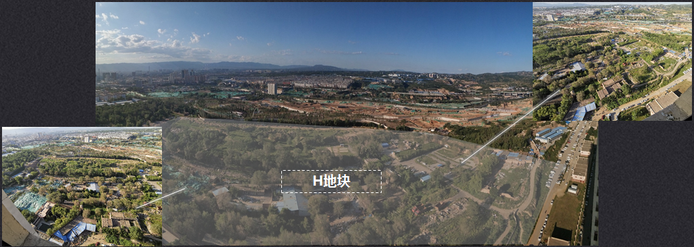

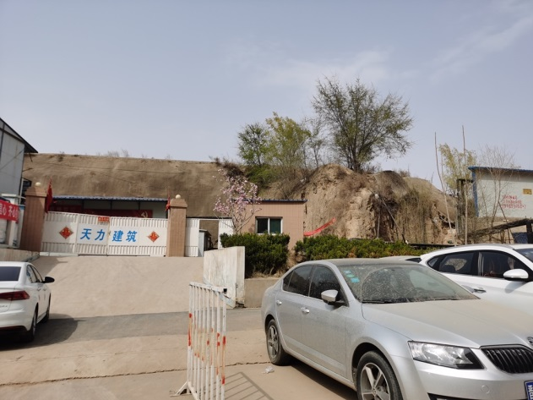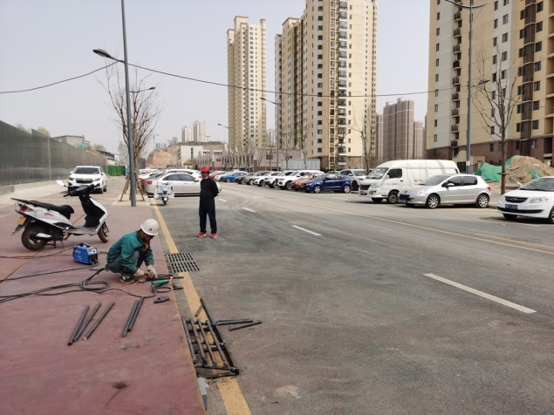
东至 南至

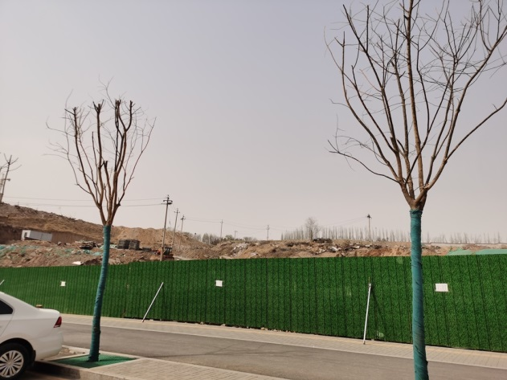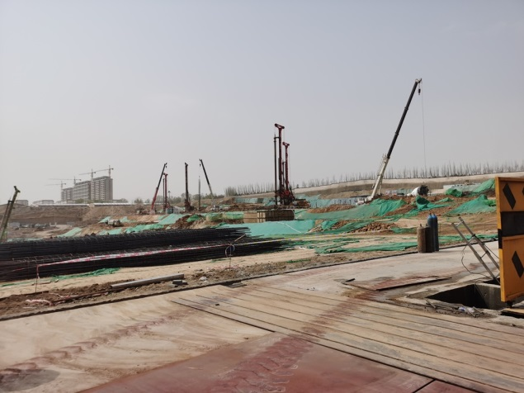
西至 地块现状

项目现场状况

3、区域交通情况
项目地块位于杏花岭区，属敦化坊城中村改造项目，距离杏花岭区人民政府约2公里，所在位置周边道路系统完备，整体路网环境较好，项目地块南侧紧邻次干路—富园北街，交通通达性较好，距离太原绕城高速约900米，距太原北站直线距离约2公里，太原南站直线距离约2.5公里。
项目地块周边公共交通状况一般，周边1公里内有202、850、855路等多条公交车经过，地块距太原地铁二号线涧河站直线距离约2.3公里。
4、区域配套情况
商业：建设项目周边目前正处于规划建设阶段，项目南距离富力中心约1公里，西南距万达广场约3.5公里，地块所在区域周边有一定规模的商业配套；
教育：现阶段建设项目周边2公里有太原市第十二中学、山西省实验小学、杏花岭实验小学、山西省新道街小学等多所学校，本项目还将配建1所幼儿园、1所小学；
医疗：项目所在区域医疗设施一般，周边3公里有太原矿机医院、山西省肿瘤医院、山西省中医院（胜利院区）；
景观及人文资源：建设项目北临太原动物园，项目周边5公里还有汾河、太原市森林公园、龙潭公园、渣山公园，自然景观资源较好。

（二）项目建设规模及建造标准
1、项目建造标准
建设项目共分为两地块：住宅及托幼地块、学校地块。根据《建设工程规划许可证》 [建字140100202130096-140100202130105号]、《建设工程设计方案成果批复》[并审建方[2021]第0019号]、《H地块经济技术指标》，项目规划总建筑面积合计为645251平方米。产品规划为高层住宅、配套商业及地下车库，建设内容主要为15栋32-34层的高层住宅及地下车库，配建一所幼儿园和一所学校。
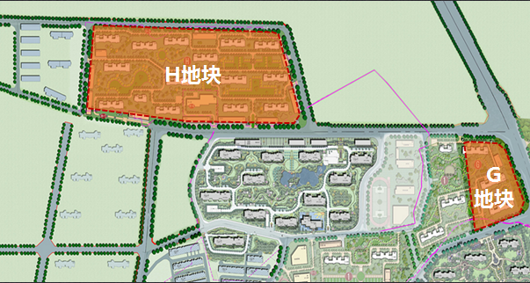

建设项目当前报规经济技术指标详见下表：
（1）住宅经济技术指标
项目 |  |  | 计量单位 | 计量数据 | 备注
总建筑面积 |  |  | ㎡ | 625291
其中 | 地上建筑面积 |  | ㎡ | 494383
其中 | 计容建筑面积 |  | ㎡ | 494383
其中 | 其中 | 住宅建筑面积 | ㎡ | 475085
其中 | 其中 | 商业建筑面积 | ㎡ | 7461
其中 | 其中 | 配套公建建筑面积 | ㎡ | 10742 | 含岗亭、室外电梯、室外楼梯
其中 | 其中 | 地库出入库、汽车坡道 | ㎡ | 768
其中 | 其中 | 其他 | ㎡ | 327 | 多种配套公共区、室外平台
其中 | 地下建筑面积 |  | ㎡ | 130908
商业兼容比 |  |  | % | 2.79
住宅户数 |  |  | 户 | 4214
户均人数 |  |  | 人/户 | 2.9
总人数 |  |  | 人 | 12221
容积率 |  |  | - | 4.90
建筑基底面积 |  |  | ㎡ | 26141
建筑密度 |  |  | % | 26
绿地率 |  |  | % | 25
机动车停车位 |  |  | 辆 | 4313
其中 | 地上停车位 |  | 辆 | 193
其中 | 地下停车位 |  | 辆 | 4120
住宅机动车停车位 |  |  | 辆 | 4214 | 1辆/户建筑面积
商业机动车停车位 |  |  | 辆 | 45 | 0.6辆/100㎡建筑面积
配套公建机动车停车位 |  |  | 辆 | 54 | 0.5辆/100㎡建筑面积
非机动车停车位 |  |  | 辆 | 4433
其中 | 地上停车位 |  | 辆 | 219 | 139辆位于围墙外，80辆位于围墙内
其中 | 地下停车位 |  | 辆 | 4214
住宅非机动车停车位 |  |  | 辆 | 4294 | 1辆/户（应配4214辆，地下配4214辆，地上配80辆临时停车位）
商业、配套公建非机动车停车位 |  |  | 辆 | 139 | 1.5辆/100㎡建筑面积  （应配273辆，部分共享单车）

（2）幼儿园经济技术指标
项目 |  | 计量单位 | 计量数据 | 备注
总建筑面积 |  | ㎡ | 5872
地上建筑面积 |  | ㎡ | 5872
其中 | 幼儿园 | ㎡ | 5862
其中 | 幼儿园岗亭 | ㎡ | 10
容积率 |  | - | 1.0
建筑基底面积 |  | ㎡ | 1953
建筑密度 |  | % | 33
绿地率 |  | % | 15
机动车停车位 |  | 辆 | 36 | 2辆/班（设于地上）
非机动停车位 |  | 辆 | 71 | 10辆/100师生

（3）学校经济技术指标
项目 |  |  | 计量单位 | 计量数据 | 备注
总建筑面积 |  |  | ㎡ | 14088
其中 | 地上建筑面积 |  | ㎡ | 9908
其中 | 计容建筑面积 |  | ㎡ | 9908
其中 | 其中 | 小学综合楼 | ㎡ | 9840
其中 | 其中 | 小学岗亭 | ㎡ | 10
其中 | 其中 | 主席台 | ㎡ | 58
其中 | 地下建筑面积 |  | ㎡ | 4180
容积率 |  |  | - | 1.0
建筑基底面积 |  |  | ㎡ | 3460
建筑密度 |  |  | % | 35
绿地率 |  |  | % | 20
机动车停车位 |  |  | 辆 | 50 | 1.5辆/班（设于小学地下）
非机动停车位 |  |  | 辆 | 171 | 20辆/100师生

2、项目建造标准
（1）根据建设单位介绍，项目拟建造标准为公共部分精装修，住宅为精装修交付、地下车库均为简单装修交付。项目户型方案：90㎡两居产品套数占比39%、110-120㎡三居产品套数占比25%
、130㎡以上大户型产品套数占比36%。
序号 | 户型 | 建筑面积（㎡） | 占比
1 | 两室两厅一卫 | 90㎡ | 39%
2 | 三室两厅一卫 | 110㎡ | 5.1%
3 | 三室两厅两卫 | 120㎡ | 19.9%
4 | 三室两厅两卫 | 130㎡ | 11%
5 | 四室两厅两卫 | 140㎡ | 22.5%
6 | 四室两厅三卫 | 180㎡ | 2.5%
合计 | —— | —— | 100%

截至本报告出具日，建设单位尚未提供详细建造标准。

二、项目工程建设进程评价
1、建设项目已经取得政府相关部门的批准文件如下：
（1）住宅及托幼地块
①2020年12月28日，建设单位与太原市自然资源交易事务中心签订项目《成交确认书》[HGZ-2051号]；
②2021年1月11日，建设单位与太原市规划和自然资局签订项目《国有建设用地使用权出让合同》[电子监管号：1401002021B00094]及附件；
③2021年2月5日，建设单位取得太原市行政审批服务管理局核发的《建设用地规划许可证》[地字第140100202120019号]；
④2021年3月10日，建设单位取得太原市行政审批服务管理局核发的部分《建设工程规划许可证》 [建字第140100202130096、1401002021300100-140100202130105号]；
截至本报告出具日，建设单位尚未取得《建筑工程施工许可证》。
（2）学校地块
①2020年12月28日，建设单位与太原市自然资源交易事务中心签订项目《成交确认书》[HGZ-2052号]；
②2021年1月11日，建设单位与太原市规划和自然资局签订项目《国有建设用地使用权出让合同》[电子监管号：1401002021B00086]及附件；
③2021年3月10日，建设单位取得太原市行政审批服务管理局核发的部分《建设工程规划许可证》 [建字第140100202130098、140100202130099号]；
本报告建设项目的规划情况以建设单位提供的部分《建设工程规划许可证》 [建字140100202130096-140100202130105号]、《H地块经济技术指标》为依据。
2、项目进度说明
（1）取证进度
取证步骤 | 时间点
签订合同 | 2021/1/11
用地证 | 2021/2/5
不动产权证书 | 2021/2/26
规证 | 首批2021/3/10
施工证 | 2021/4/1
预售许可证 | 首批2021/11/30
首次开盘时间 | 首批2021/11/30

（2）工程进度
工程进度 | 时间点
开工时间 | 首批2021/5/20
工程达到预售条件 | 首批2021/11/30
出正负零 | 首批2021/11/30
主体结构封顶 | 首批2022/12/30
竣工验收 | 首批2024/6/30
交付时间 | 首批2024/12/30
（2）销售进度
建设项目预计销售期约19个季度。
住宅部分预计2021年4季度开始分批次销售，至2026年2季度销售完毕；
配套商业预计从2023年3季度开始销售，至2026年3季度销售完毕。
地下车库预计从2024年2季度开始销售，至2026年3季度销售完毕。

三、项目建设条件评价
项目目前市政基础设施条件达“七通”（即通路、通电、通上水），场地有正在进行土方工程。截至本报告出具日，项目尚未开工建设。

四、施工、监理单位资质评价
截至本报告出具日，建设单位未能提供有关建设、施工、监理单位资质相关信息。

五、环境保护评价
项目工程建设内容为居住项目，主要环境问题是地下车库、生活污水、噪声及施工期扬尘和噪声等。截至本报告出具日，建设单位正在申请环境保护相关批准文件。

第三章 市场评估

一、市场环境评价

（一）城市概况
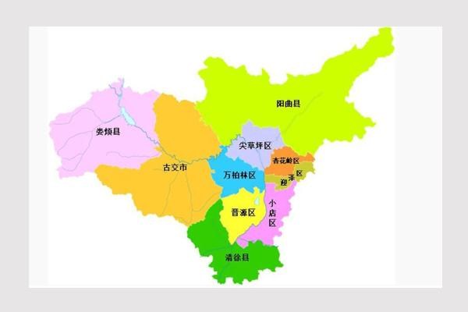
太原，别称为并州，古称晋阳，同时也称“龙城”。太原市是山西省的省会。濒临汾河，三面环山，是一座具有2500多年建城历史的古都，“控带山河，踞天下之肩背”，“襟四塞之要冲，控五原之都邑”的历史古城，是山西省的省会，政治，经济，文化中心。太原是中国北方著名的军事，文化重镇，也是世界闻名的晋商都会，也是中国最重要的能源，重工业基地之一。
【位置】太原市位于山西省中部、晋中盆地北部地区，地理坐标为北纬37°27′～38°25′，东经111°30′～113°09′。北、东、西三面群山巍峙，北靠系舟山、云中山，东据太行，西依吕梁，南接晋中平原，汾水自北向南纵贯全境。古昔有“襟四塞之要冲，控五原之都邑”之称誉。太原市东、东北与榆次区、寿阳县、盂县为邻，南与交城县、文水县、祁县、太谷区接壤，西、西北与岚县、方山县毗连，北与静乐县、忻府区、定襄县交界。
【面积】太原市轮廓呈簸箕形。最北端为阳曲县天翅垴，最南端为清徐县韩武堡，东端为阳曲县贾庄，西端为娄烦县大村沟。东西宽114.25千米，南北长107千米，周长约560千米。总面积6988平方千米，约占山西省总面积的4.50%。
【历史】太原市是国家历史文化名城，是九朝古都、龙兴之地，“控带山河，踞天下之肩背”，“襟四塞之要冲，控五原之都邑”的历史古城。具有5000年文明史、2500多年建城史的太原在古代曾经9次为都，在中国古都史上占有重要地位，同时创造并保留了丰厚多彩的晋阳文化。太原处于华夏民族与草原民族交往和冲突的中心地带。
【行政区划】截至2020年6月，太原市辖6个区、3个县，代管1个县级市，另辖1个县级单位：山西转型综合改革示范区， [2] 市政府驻太原市杏花岭区新建路69号。
【人口】据2019年人口抽样调查，年末全市常住人口446.19万人，比上年末增加4.04万人。其中：城镇人口380.36万人，增加5.09万人；乡村人口65.83万人，减少1.05万人。城镇化率85.25%，比上年提高0.37个百分点。男性人口223.16万人，女性人口223.03万人，性别比为100.06∶100。全年出生人口5.07万人，人口出生率11.42‰。
【地质地貌】地质。太原地处山西断隆中部，位于吕梁断拱、大宁台陷、五台台拱、沁水台陷的交汇处，新生代晋中断陷盆地的北端，包括西山凹陷的大部。区内构造较为简单，构造线大体呈北东—南西向，盖层向东或东南缓倾斜。其中西山凹陷赋存有西山煤田，是山西省六大煤田之一。境内出露地层有中太古界前五台系，上太古界五台系，中元古界长城系，古生界寒武系、奥陶系、石炭系、二叠系，中生界三叠系，新生界第三系及第四系。岩浆岩有太古代、元古代及中生代三期。
地貌。太原市东、西、北三面群山合抱，中南部为汾河河谷平原，整个地势北高南低。地貌类型可分为山地、丘陵、平原、盆地、谷地五种。山地4528平方千米，占总面积的64.79%；丘陵904平方千米，占12.94%；平原1093平方千米，占15.64%；盆地279平方千米，占3.99%；谷地184平方千米，占2.63%。境内地势起伏较大，高低悬殊，位于境西北娄烦县的赫赫岩山主峰，海拔2708米，为全市最高峰；位于清徐县西青堆的汾河漫滩，海拔760米，为全市最低处，高差1948米。
【气候】太原市地处大陆内部，属于暖温带大陆性季风气候，冬寒夏热、春秋短促、昼夜温差大、降水少且集中。冬季受西伯利亚冷气团控制，夏季受东南海洋湿热气团影响。随着季节的推移，两大气团在太原交互进退、此消彼长，发生着规律性的周期更替，形成冬季干冷漫长，夏季湿热多雨，春季升温急剧，秋季降温迅速，春秋两季短暂多风，干湿季节分明的气候特点。年平均太阳总辐射量为每平方米4927.90兆焦耳，全年日照总时数为2285～2587小时，年平均降水量390～423毫米，气温8.10℃～11℃，积温2375℃～3121℃，地面温度10.50℃～13.40℃，风速为每秒1.40～2.20米，地面气压887.10～927.80百帕，相对湿度为54%～58.20%，蒸发量为1459～1991毫米。无霜期153～178天。
（二）经济运行概况（2020年）
2020年，太原市地区生产总值（GDP）4153.25亿元，增长2.6%，比前三季度（增长0.1%）加快2.5个百分点。
三次产业同步增长。第一产业实现增加值32.24亿元，增长3.7%，拉动GDP增长0.03个百分点；第二产业实现增加值1504.19亿元，增长3.0%，拉动GDP增长1.15个百分点；第三产业（服务业）实现增加值2616.82亿元，增长2.3%，拉动GDP增长1.42个百分点。
占全市服务业增加值33.4%的非营利性服务业增加值874.63亿元，增长4.8%；占比17.7%的金融业增加值461.98亿元，增长2.6%；占比17.2%的批发零售和住宿餐饮业增加值450.03亿元，下降2.1%；占比13.3%的营利性服务业增加值346.75亿元，增长2.1%；占比11.0%的房地产业增加值288.31亿元，增长4.2%；占比7.4%的交通运输、仓储和邮政业增加值193.16亿元，增长1.1%。
1. 农业生产稳步增长
2020年，全市实现农林牧渔业总产值63.50亿元，增长3.6%。其中：农业产值34.66亿元，增长7.0%；牧业产值15.66亿元，增长0.9%；林业产值8.73亿元，增长4.3%；渔业产值0.32亿元，增长5.7%；农林牧渔专业及辅助性活动产值4.13亿元，增长2.2%。
2.工业经济保持加速增长
2020年，全市规模以上工业增加值增长3.2%，比前11个月（2.5%）加快0.7个百分点。从经济类型看，国有控股企业增加值增长2.3%；非公有制企业增加值增长5.1%。从三大门类看，采矿业增加值增长3.7%，占规模以上工业增加值的比重为18.7%；制造业增加值增长3.0%，占比为71.3%；电力、热力、燃气及水生产和供应业增加值增长3.9%，占比为10.1%。主要运行特点：当月增速连续5个月运行在7%以上区间；工业增长面不断扩大；非传统产业增速加快；装备制造业贡献突出；煤炭行业增速明显回升；“新动能”活力迸发，助推工业转型升级；工业新增企业拉动作用显现；万元工业增加值能耗进一步下降。
3.建筑业产值较快增长
2020年，全市建筑业总产值3411.93亿元，增长7.8%。从施工地域看，省内产值1939.74亿元，增长10.3%；省外产值1472.19亿元，增长4.7%。从隶属关系看，中央企业产值1243.15亿元，增长3.3%；地方企业产值970.39亿元，增长11.4%；其他企业产值1198.39亿元，增长9.9%。从行业看，房屋建筑业产值1595.96亿元，增长9.6%；土木工程建筑业产值1458.86亿元，增长3.9%；建筑安装业产值230.21亿元，增长18.6%；建筑装饰和其他建筑业产值126.90亿元，增长15.1%。
4. 固定资产投资保持两位数增长
2020年，全市固定资产投资增长11.3%，比上年（10.2%）加快1.1个百分点。自一季度由负转正后稳步上行，从前三季度开始连续4个月保持两位数增长的态势。从三次产业看，第一产业投资增长14.7%；第二产业投资增长40.1%；第三产业投资增长4.8%。从隶属关系看，央属项目投资下降20.2%；地方项目投资增长20.1%；其他项目投资增长10.0%。从经济类型看，国有投资增长5.5%；非国有投资增长17.2%。主要运行特点：当月投资连续较快增长；工业投资增长强劲；民间投资表现活跃，占比超五成；交通运输仓储业投资持续高速增长；大项目、新项目推进力度显著。
5. 社会消费品零售总额回升势头加速巩固
2020年，全市社会消费品零售总额1655.11亿元，下降6.4%，降幅比前三季度（下降13.8%）收窄7.4个百分点。其中，四季度当季增长14.4%，比三季度（1.0%）加快13.4个百分点。从地域看，城镇社会消费品零售总额1574.51亿元，下降6.4%。乡村社会消费品零售总额80.60亿元，下降7.1%。
从规模看，限额以上消费品零售额849.81亿元，下降5.9%。限额以下消费品零售额805.30亿元，下降7.7%。主要运行特点：限额以上消费品零售额加速回升；互联网零售实现高速增长；中西药品类零售较快增长；汽车消费持续回暖向好；家电类商品零售平稳增长。
6.旅游经济持续低迷
2020年，全市共接待入境游客0.54万人次，下降97.0%；国内游客3593.50万人次，下降62.4%。实现旅游总收入354.69亿元，下降69.7%，其中：国内旅游收入354.61亿元，下降69.5%；旅游外汇收入106.84万美元，下降99.1%。
7.一般公共预算收入降幅收窄
2020年，全市一般公共预算收入378.44亿元，下降2.1%，降幅比前11个月（下降5.4%）收窄3.3个百分点。12月当月，全市一般公共预算收入40.87亿元，增长37.3%，比11月（18.9%）提高18.4个百分点。其中，税收收入285.25亿元，下降5.5%。非税收入93.18亿元，增长9.8%。
一般公共预算支出647.35亿元，增长6.0%，比前11个月（2.8%）提高3.2个百分点。
8.物价涨幅收窄
2020年，居民消费价格总指数（CPI）上涨2.6%，涨幅比前11个月（上涨2.8%）收窄0.2个百分点。八大类消费价格“六升二降”。上涨的有：食品烟酒类上涨7.6%，医疗保健类上涨7.4%，教育文化和娱乐类上涨2.1%，衣着类上涨1.1%，其他用品和服务类上涨0.5%，生活用品及服务类上涨0.5%；下降的有：居住类下降0.4%，交通和通信类下降4.2%。
总体来看，2020年在面对严峻复杂的国际国内形势和突如其来的新冠肺炎疫情严重冲击下，全市经济运行企稳回升，实现了疫情防控和经济社会发展的“双战双胜”。
（三）城市规划与发展目标
1.总则
（1）规划期限
近期：2016年至2030年；远景展望到2050年。
（2）规划范围
太原市六城区、晋中市榆次区、清徐县和阳曲县行政管辖范围，面积5457平方公里。
2.城市定位、规划目标
（1）城市定位
太原都市区将发展成为国家能源服务及创新中心，全国重要先进制造业基地和文化旅游基地，国家资源型经济转型综改试验示范区，太原都市圈（城市群）新型城镇化的核心主体和引领中心。
（2）规划目标
到2030年，太原都市区将实现资源型经济成功转型，建成有国际影响力的新能源自主创新基地和新兴产业基地，实现城乡一体化，单中心的空间结构得到根本扭转，城乡生态系统走上良性发展轨道，环境质量得到根本好转，综合竞争力、文化影响力和辐射带动力显著提升，人民生活水平显著提高。2030年常住人口达到760万，建设用地控制面积980平方公里（含产业区产业用地294平方公里）。
3.城镇体系规划。
（1）规划两个中心城区
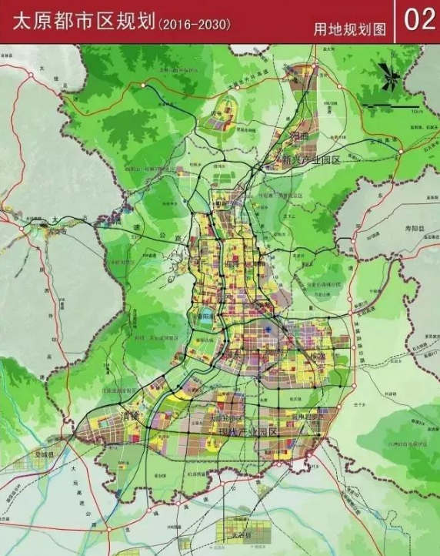
根据规划，基于都市区历史演化阶段性特征、生态格局等因素，确定太原都市区城市空间结构为“双城多组团”。提升太原主城区和晋中市区城市综合中心；培育汾东现代服务业中心，清徐、阳曲生活生产服务中心，以及徐沟、修文现代产业服务中心；加快构建产业组团中心和提升城区片区中心。
“双城”指两个中心城区。其中，太原主城区定位为区域性的金融、商业、文化、科教中心，全省产业转型和城市品质提升示范区。太原-晋中共建区（晋源－小店－榆次）定位为区域性现代服务中心、新兴产业集聚区、国际性低碳技术及煤基产业自主创新示范区和宜居城市建设主体区。
按照“双城多组团”空间结构，构建由航空、都市区高速公路网（两环、七射、七连）、城市快速路网、高速铁路和城市轨道交通网组成的一体化现代交通体系。
“多组团”指6个产城融合的城镇组团，依托山西转型综改示范区，重点建设现代产业园区和新兴产业园区，集聚创新资源、现代产业，引领创新驱动、产业转型，着力打造山西创新转型新引擎。包括阳曲、泥屯、清徐、徐沟、西谷、修文等组团。
（2）“四横四纵”生态体系
在生态支撑体系上，太原都市区将划定禁建区、限建区、适建区和已建区“四区”，实行分区控制、分级管理，形成“两环一网、四纵四横”的生态安全格局。
其中，“两环”是指，在中心城区和重点发展区周边，规划东西山生态修复圈、环城生态圈。“一网”是指，沿城郊设置旅游公路，沿都市区内的河湖水系、大型绿楔建设步行绿道，将生态斑块连接成网。
“四纵四横”是指，贯穿都市区设置大型生态廊道，既是控制城镇组团无序蔓延、阻止摊大饼、避免城市病的生态隔离带，又是抵御雾霾、缓解城市热岛效应的通风廊道，也是区域基础设施廊道和野生动物迁徙通道。
四纵：汾河大型生态廊道；沿太中银铁路和干渠生态廊道；沿太原与榆次之间铁路；高压走廊生态廊道以及修文西部沿铁路生态廊道。
四横：卧虎山——涧河——森林公园——汾河——北排洪渠生态廊道；乌金山——太原中心城区南隔离带——晋阳湖湿地——西山生态廊道；榆次东八缚岭——铁路及高压走廊绿带——太原经济区及小店南侧绿带——汾河绿带——晋阳古城保护区——蒙山生态廊道；潇河及其沿线绿带。
（3）太原晋中同城化
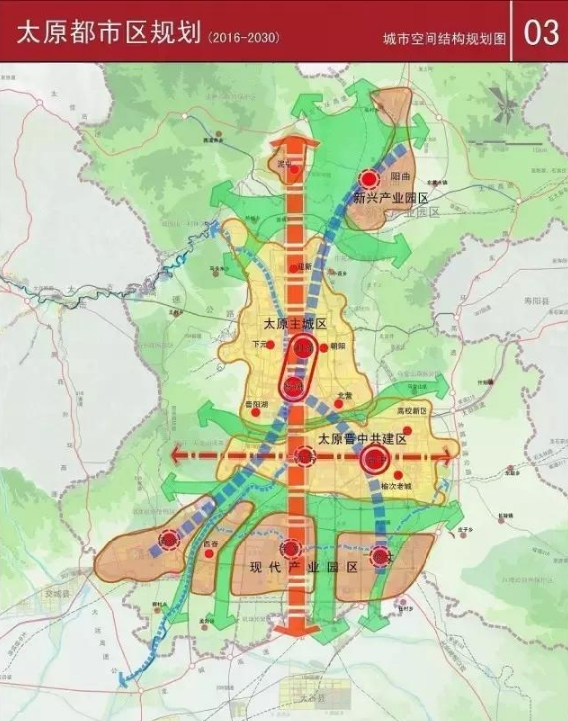
太原晋中同城化方面，将实现金融、电信、社保、人才流动、医疗认证、农产品检测认证、公共交通、基础教育等领域的同城化发展。
其中，以“规划同筹、交通同网、设施同布、生态同建、环境同治”为导向，以山西转型综改示范区建设为平台，将太原、晋中两市行政边界的结合部确定为“同城化重点协调区域”，通过拓展新的城市空间，推进公共设施、基础设施和生态修复的一体化。
在太原—晋中共建城区，依托山西科技创新城，重点进行现状园区的协调与共建；在潇河一带，依托山西转型综改示范区现时代产业园区，重点进行现代产业园区的协调共建。
此外，在国家综改试验区配套政策层面、省部级层面、省各职能部门层面、市级和市各职能部门层面以及金融、电信、市政等专业部门层面，出台一系列配套政策与法规，建立起多层次的协作机制和机构以及同城化规划的编制、审批、管理和监督制度。

（四）土地市场概况
1、供应情况
2016-2020年太原市住宅用地土地供应量整体呈波动上涨趋势，从近5年供应年度走势来看，2016年是近5年住宅用地供应量最少的一年，全年新增供应住宅用地88宗，土地面积314.54万平方米，新增规划建筑面积仅1107.26万平方米；2019年供应宗数小幅度上涨为95宗，新增供应土地面积和建筑面积均分别是349.2平方米和1232.88平方米；2018年土地市场供应量大幅度上涨，供应量宗地数达到156宗，供应土地面积747.34万平方米、供应建筑面积2181.94万平方米；2019年供应情况变化不大略低于2018年。
2020年，太原市住宅用地新增供应171宗，供应土地面积767.66万平方米，新增规划建筑面积2505.58万平方米，达到近五年中最高峰。

资料来源：CREIS中指数据
2、成交情况
从近5年太原市住宅用地土地成交情况来看，整体走势呈上涨趋势。2016年，住宅用地成交74宗，土地面积为282.62万平方米，成交规划面积993.02平方米，成交金额为214.96亿元； 2017年，成交宗数略有上涨为85宗，住宅用地成交土地面积、建筑面积、成交金额相比2016年上涨了15.51%、15.79%和11.83%；2018年，成交宗数上涨到115宗，成交土地面积405.19万平方米，建筑面积1290.44平方米，成交金额357.34亿元；2019-2020年成交持续上涨，年成交宗地数平均在130宗以上，2020年土地面积为599.65万平方米、建筑面积在1990.96万平方米，成交金额为477.74亿元以上，相比2019年度各项指标上涨了34.08%、23.33%、31.85%。

资料来源：CREIS中指数据
从区域分布上分析， 2019-2020年，太原市住宅土地成交前三名的区域分别是小店区（73宗）、万柏林区（44宗）、清徐县（33宗）；而土地成交面积排名前三的是小店区（383.78万平方米）、万柏林区（183.6万平方米）、尖草坪区（130.41万平方米）。近两年太原土地热点区域为小店区、万柏林区、尖草坪区和杏花岭区，随着未来规划完善，地铁2号线运行、郑太高铁的开通，将不断带动区域发展，且升值潜力较大。

资料来源：CREIS中指数据
从近5年土地成交价格走势上看，太原市住宅用地成交单价和溢价率均呈波动走势。2018年成交单价最高为2767元/平方米、溢价率最低为11.54%；2019年成交单价为2327元/平方米，较2018年下降15.99%，2020年太原市住宅用地成交楼面单价略高于2019年，为2400元/平方米；溢价率近2年持续上升，其中2019年成交住宅用地平均溢价率为16.26%，2020年平均溢价率为17.97%。

资料来源：CREIS中指数据
从太原市成交土地规模分析，2019年至2020年小店区新增规划建筑面积最大为1183.33万平方米，其次是万柏林区和尖草坪区，分别是712.37万平方米和495.04万平方米。从数据上可以看出，万柏林区楼面价最高为3282元/平方米，其次是晋源区和小店区，分别为3205元/平方米和2621元/平方米；溢价率方面，最高的是万柏林区为30.67%、其次是小店区和晋源区，分别为15.38%和11.93%。目前热门区域主要集中在万柏林区、小店区、晋源区和尖草坪区，

资料来源：CREIS中指数据
3、城改用地情况
近些年太原市土地供应以城改用地为主导，成交体量较大，主要集中在尖草坪区和杏花岭区。从近5年城改用地成交走势上看，其中2019年成交规划建筑面积最高为1417万平方米、占全部成交价住宅用地建筑面积的81%；2020年城改成交规划建筑面积下降为876万平方米、占比下降至44%。

资料来源：CREIS中指数据、思源地产
4、流拍及情况
近5年来，太原市住宅用地整体来看流拍数量呈波动趋势，近5年共有71宗住宅地块出现流拍。2018、2020年流拍出现频次相对明显，特别是2020年达到32宗，2018年有19宗住宅地块流拍。从分布区域上看，近2年流拍地块主要出现在小店区和万柏林区。随着房地产政策趋严，融资成本增加，囤地套现模式无法继续，更多的房企对于非优质地块的拿地积极性明显降低，利润不达标的地坚决不拿，拿地策略愈趋理性。
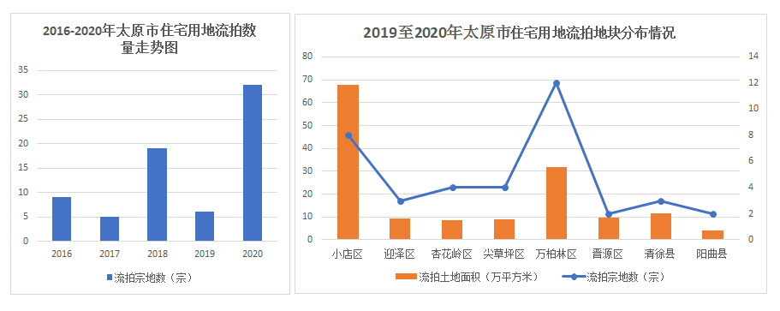

资料来源：CREIS中指数据

（五）房地产市场概况
1、供销走势
从供应量上看，近5年太原市商品住宅用房供应量在2018年达到最高峰，2019年开始成交及供应处于持续下降趋势。其中2016年供应面积为（929.2万平方米），2017年出现下降为（786万平方米），2018年大幅度上升达到近年最高值（1728.8万平方米），2019年-2020年开始持续下降，供应量较2018年相比明显下滑，2020年住宅用房新增供应面积为1083.7万平方米。
从销售情况来看，近5年太原市商品住宅成交量高峰出现在2018年，随后在全国楼市调控政策的大环境下，2019年成交量出现较大幅度下降，2020年整体成交量略有回升，近两年成交趋于平稳趋势。现阶段楼市仍处于限购、限贷的大环境下，市场投资者需求明显减少，商品住宅成交量主要以刚需及改善需求为主。

资料来源：克尔瑞数据、CREIS中指数据
2019年太原市商品住宅供应面积为1152.55万平方米，供应面积环比下降33.33%。2019年全市成交整体走势呈波动状，商品住宅共成交53799套，成交面积663.71万平方米，与去年同期相比分别下降了29.8%和31.31%。
2020年太原市商品住宅供应面积为1083.68万平方米，与去年同期相比下降了3.35%；商品住宅共计成交62734套，成交面积755.91万平方米，与去年同期相比分别上升了16.61%和13.89%。
从月度走势可以看到，2020年一季度受假期及疫情影响，新批供应及成交量都处于低位，一季度共推出商品住宅77.05万平方米，其中2月供应量仅6.3万平方米，进入二季度供应量有所提升，二季度供应量为264.05万平方米，环比上升70.82%；成交方面，同样受疫情影响，2月为近年来同期最低，之后随着疫情逐步得到控制，市场热度明显提升，成交量开始持续回升，至12月份月度成交量超过7600套，成交面积达到91.9万平方米，已达到近年来月度较高水平，楼市整体呈回暖趋势。

资料来源：克尔瑞数据、CREIS中指数据
2、成交价格情况
2016-2020年，太原市商品住宅成交价格整体呈波动走势，2016至2018年逐年涨幅较大，2018至2019年成交价格走势相对平稳，2020年出现小幅下滑。2016至2020年逐年成交均价分别为7865元/平方米、8428元/平方米、11128元/平方米、12036元/平方米、11450元/平方米，环比分别为1.84%、7.16%、32.04%、8.16%、-4.87%。年总销售额在2018年达到峰值后，受政策调控影响，2019年销售额大幅下降为798.85亿元，较2018年下滑25.7%， 2020年销售额略有回升为865.48亿元。

资料来源：CREIS中指数据
2019年成交价格走势中可以看到，绝大部分时间成交价格保持在11500-12500元/平方米价格区间，2020年一季度受疫情影响，市场成交接近冰冻，价格出现小幅度下滑，2020年成交均价为11450元/平方米，全年各月成交价格均低于2019年各月成交价。

资料来源：CREIS中指数据
3、区域分布
从区域分布上分析，太原市商品住宅成交区域集中在小店区、万柏林区和晋源区。从成交价格来看，目前城区除晋源区以外，其他区域全部均呈下降趋势，2019年小店区成交均价13370元/平方米、迎泽区成交均价11484元/平方米、杏花岭区成交均价10439元/平方米、尖草坪区成交均价10477元/平方米、万柏林区成交均价11507元/平方米、晋源区成交均价12433元/平方米；2020年小店区成交均价12886元/平方米（环比下降3.62%）、迎泽区成交均价10188元/平方米（环比下降11.29%）、杏花岭区成交均价9798元/平方米（环比下降6.14%）、尖草坪区成交均价9256元/平方米（环比下降11.65%）、万柏林区成交均价11507元/平方米（环比下降0.1%）、晋源区成交均价13040元/平方米（环比上升4.88%）。从成交面积看，除杏花岭区以外其他城区均呈现上升趋势，其中小店区、晋源区、尖草坪区呈明显上升趋势，环比上升分别为45.65%、41.96%、27.96%。

资料来源：CREIS中指数据
4、库存及去化情况
截至到2020年12月，太原市商品住宅存量935万平方米，较上一年度增加60.1%，库存规模持续走高。去化方面，整体去化周期走势增加，2019年去化速度持续维持70万平方米左右，近1年月均去化量基本维持在60万平方米左右。出清周期来看，近1年走势中看到，库存面积整体呈上升趋势，出清周期持续逐步增加。截至2019年12月商品住宅库房面积为584平方米，出清周期为10.2个月。市场整体表现供过于求，2020年逐月成交有所回落，截至2020年12月出清周期为14.58个月。

资料来源：思源地产、CREIS中指数据

5、成交结构
从2018-2020年商品住宅成交总价份额上看，太原市商品房住宅成交总价主要集中在140万以下产品，2018年占比29%，2020年占比达63%，其他成交总价段份额均呈现下降趋势，2020年140-180万占比为19%、180-300万占比为14%、300万以上占比为3%。从住宅各细分市场成交份额上看，2018年刚需市场占比46%，2020年上升至65%，高端市场成交呈下降趋势。由此可见，太原市新建商品房市场成交主力在140万以下的刚需及刚改需求占据主导地位。

资料来源：思源地产

资料来源：思源地产

（六）房地产政策
1、政策环境
2020年，中央政策层面继续坚持“房住不炒”的定位，落实城市主体责任，落实稳地价稳房价稳预期目标。
2020年1月3日，《中国银保监会关于推动银行业和保险业高质量发展的指导意见》[银保监发〔2019〕52号]，银行保险机构要落实“房住不炒”的定位，严格执行房地产金融监管要求，防止资金违规流入房地产市场，抑制居民杠杆率过快增长，推动房地产市场健康稳定发展。
2020年2月21日，人民银行召开2020年金融市场工作电视电话会议，强调保持房地产金融政策的连续性、一致性和稳定性，继续“因城施策”落实好房地产长效管理机制，促进市场平稳运行。
2020年4月17日，中共中央政治局召开会议：稳健的货币政策要更加灵活适度，运用降准、降息、再贷款等手段，保持流动性合理充裕，引导贷款市场利率下行，把资金用到支持实体经济特别是中小微企业上。
2020年5月20日，十三届全国人大三次会议国务院总理李克强作政府工作报告：坚持房子是用来住的、不是用来炒的定位，因城施策，促进房地产市场平稳健康发展。完善便民设施，让城市更宜业宜居。
2020年8月20日，住房城乡建设部、人民银行在北京召开重点房地产企业座谈会，研究进一步落实房地产长效机制。形成房地产企业资金，监测和融资管理规则，对房企有息负债规模，设置了“三道红线”。
2020年8月26日，住房和城乡建设部在北京召开部分城市房地产工作会商会，分析当前房地产市场形势，研究落实城市主体责任，稳妥实施房地产长效机制有关工作。会议强调，毫不动摇坚持房子是用来住的、不是用来炒的定位，坚持不将房地产作为短期刺激经济的手段，保持调控政策连续性稳定性，确保房地产市场平稳健康发展。
2020年11月3日，《中共中央关于制定国民经济和社会发展第十四个五年规划和二〇三五年远景目标的建议》发布，提到推进以人为核心的新型城镇化。实施城市更新行动，加强城镇老旧小区改造和社区建设，坚持房子是用来住的、不是用来炒的定位，租购并举、因城施策，促进房地产市场平稳健康发展。有效增加保障性住房供给，完善土地出让收入分配机制，探索支持利用集体建设用地按照规划建设租赁住房，完善长租房政策，扩大保障性租赁住房供给。
2020年11月13日，银保监会发布《关于保险资金财务性股权投资有关事项的通知》，为规范保险资金直接投资未上市企业股权行为，加大保险资金对各类企业的股权融资支持力度。提出禁止保险资金投资直接从事房地产开发建设的标的企业，包括开发或销售商业住宅，引导资金流向实体经济。
2020年12月16日至18日，中央经济工作会议在北京举行：解决好大城市住房突出问题，重视保障性租赁住房建设，租购同权，土地供应向租赁住房倾斜。
央行三度降准，释放长期资金约1.75万亿元，LPR两度下调，5年期以上LPR累计降幅达15个基点，房贷利率趋势性下移。地方在土地出让及房地产交易环节为市场、企业减压，土地出让政策涉及取消限制性规定、增加优质土地供应、延期或分期缴纳土地款、延长竣工期限；房地产交易政策涉及放松预售、放松限价、人才新政松绑限购、购房补贴、公积金政策调整。
2、太原市房地产市场政策
（1）预售政策：
商品房预售许可申请应具备的条件：（一）开发企业具有营业执照、资质证书、国有土地使用权证、建设工程规划许可证和建筑工程施工许可证； （二）建筑物主体工程三分之一以上并已经确定施工进度和竣工交付日期的证明； （三）工程施工合同和施工进度计划表； （四）预售方案应当说明预售商品房的位置、面积、竣工交付日期等内容，并应当附预售商品房多层平面图。
（2）2020年4月30日，太原市规划和自然资源局等部门发布《关于保持房地产市场平稳健康发展的若干意见》(下称《意见》)，支持房地产企业复工复产，推动房地产领域“放管服效”改革。
《意见》由太原市房产管理局、太原市规划和自然资源局、太原市行政审批服务管理局、太原市住房公积金管理中心四部门联合发布，涉及商品房预售许可、土地出让价款缴纳、商品房户型优化、公积金贷款、住房租赁、市场监管六个方面。
商品房预售许可方面，2020年12月底前，已取得施工许可证范围内楼幢申请商品房预售许可时，对没有不良诚信记录的房地产开发企业，实行“预售部分投入开发建设资金达到工程建设总投资的25%以上”承诺制。
土地出让方面，新出让土地可按起始价的50%确定竞买保证金；土地成交后，出让合同约定最后缴款时限可延长至2020年10月底前缴清；此前已成交但尚未签订土地出让合同，由竞得人提出延期付款申请并出具承诺书后，出让价款可在签订出让合同后2个月内缴清。
对已批未建住宅项目，支持户型优化调整。2020年12月底前，不改变用地性质，且符合容积率、建筑密度、绿化率等规划指标，以及满足中小学、幼儿园、停车位等公共设施及基础设施等要求，在增加户数不大于原批准户数15%情况下，可优化调整户型。最小户型建筑面积不得低于70平方米。
住房租赁方面，支持企业和机构将已竣工未售出商业办公用房按规定改建为租赁住房，改建后水、电、气价格按照居民标准执行；现有住房可参照相关住宅设计规范或导则进行改造，允许确保安全前提下出租。
住房公积金贷款方面，将落实住房公积金个人贷款政策，提高公积金使用效率。新建商品房提交网签合同、存量房提交买卖合同后，即可按规定审批发放个人贷款。
（3）2020年9月30日，太原房地产交易服务中心近日正式发布《关于推进人才购房“放管服效”改革有关事项的通知》，只要是符合太原人才引进政策的，可购二套房，享受本市城镇居民购房待遇，不受相关限购政策限制。上述改革事项暂试行至2020年12月31日。
（4）2020年12月30日起，太原市实施《太原市新建商品房预售资金监管实施细则（试行）》，有效期2年，重点防范商品房交易风险。细则明确指出，购房人应将包括定金、首付款、购房贷款等的全部房价款直接存入项目专用账户。购房人贷款购买商品房的，贷款银行或住房公积金管理中心应在贷款发放后五个工作日内将贷款划入监管银行专用账户；对于预售人需将商品房预售资金监管的相关规定告诉购房人。将监管银行、专用账户等信息除了在预售合同明确写出外，还应该在销售场所的重点位置公开显示。房地产开发企业违反《细则》，将被采取暂停使用预售资金、停止商品房销售等措施，情节严重，可追究法律责任。

（七）区域市场分析
1、杏花岭区区域概况
（1）杏花岭区简介
【基本情况】杏花岭区是中国山西省太原市市辖区，与迎泽区同为太原市的中心城区，宋建太原古城部分处于杏花岭区之中。杏花岭区是在1998年原北城区的基础上建立的城乡一体化城区，位于太原市东北部，总面积170.2平方公里，其中建成区面积32.2平方公里，农村面积138平方公里。
【行政区划】杏花岭区是在1998年原北城区的基础上建立的城乡一体化城区，位于太原市东北部，总面积170.2平方公里，其中建成区面积32.2平方公里，农村面积138平方公里。目前，常住人口673998，其中城镇人口649195，乡村人口24803人，城镇化率96.32%。下辖10个街道办事处、2个乡，有113个社区居委会、35个行政村。
【自然地理】杏花岭区位于太原市区东北部，地理位置为东经112.38~112.47，北纬37.52~37.59，西北部与尖草坪区阳曲镇、新城街道办事处、尖草坪街道办事处为邻，北部与阳曲县的侯村乡交界，东部与寿阳县南庄乡毗邻，南部与迎泽区的郝庄镇以及市内的柳巷、庙前街道办事处相毗，西部以汾河为界与万柏林区隔河想望。
杏花岭区地形北、东部高，西南部低，海拔在800米--1670米之间。东部丘陵较多，属太行山支脉系舟山延续，山势缓和，基本属于黄土丘陵，山坡和山间谷地被黄土层覆盖，构成黄土沟谷、洪积盆地、冲积扇等多种地貌特征。区内有东山前的城关断裂和汾河西侧的新城断裂。
全区气候属北温带大陆性气候，夏季炎热多雨冬季严寒干燥，全年日照2808小时，无霜霜期120-180天，结冰期年均155天，年平均气温9.8C。全境春冬季风日较多，多为西北风和偏北风，风力一般为5-6级，有时可达8级，6级以上大风年均47天，由于气候干燥，大风出现往往伴着风沙。秋季风日很少，秋高气爽，云淡风轻。
【区位交通】杏花岭区，打造了“三横五纵”的平面交通。三横：北中环街、胜利街、北大街。
五纵：新建路、解放路、五一路、建设北路、东中环。再加上小东门街、营西街等等不计其数的小路，形成了密密麻麻的平面交通路网。地铁二号线沿解放路南北贯穿整个杏花岭区，为片区居民出行提供更快捷的新路线，成为了区域交通的大动脉。此外，东中环北延、北中环东延、北沙河快速化改造、新店街改造等新的道路修建工程，使得区域交通更加完善，打造了全区的立体交通模式。根据2021年3月25日太原市住房和城乡建设局《太原市城市轨道交通二期建设规划（2021-2026年）》选定在杏花岭区丈子头高速口附近建立太原新东站。
【经济发展】2020年，杏花岭区地区生产总值749.69亿元，同比增长0.3%，总量位居全市第三。
各行业稳定回升，主要经济指标呈现“五增长、五下降”，增速较前三季度呈现“九回升、一回落”的运行态势。
投资保持增长态势，第一产业投资实现较快增长。全区固定资产投资完成107.00亿元，增长5.1%，从上半年的负增长（-16.5%）持续回升转正，对稳定经济发挥积极的作用。其中第一产业投资同比增长52.0%。
规模以上工业生产经营状况不断改善，非传统产业占比达七成。全区规模以上工业增加值完成12.54亿元，增长0.4%，走出上半年低谷（-6.4%），持续回升6.8个百分点，于年内实现由负转正。其中非传统产业增加值9.04亿元，占全区规模以上工业的比重为72.4%。
消费市场稳步复苏，消费需求持续释放。社会消费品零售总额持续回升，降幅进一步收窄。全年社会消费品零售总额实现252.87亿元，下降7.4%，一至三季度增速分别是-27.7%、-18.5%和-15.0%，降幅比一季度收窄20.3个百分点。
存量企业快速增加，行业注入新活力。2020年，全区申报入库单位296个。其中工业8个、建筑业19个、固投项目27个、服务业23个、财贸业入库219个，入库数量创历史新高（法人单位入库49家，个体户入库170家）。
（2）杏花岭区区域房地产市场概况
1）区域土地市场分析
2016-2020年杏花岭区住宅用地土地供应量整体呈波动上涨趋势，从近5年供应年度走势来看，2018年是近5年住宅用地供应量最少的一年，全年新增供应住宅用地8宗，土地面积24.7万平方米，新增规划建筑面积仅100.07万平方米；2019年供应宗数为9宗，新增供应土地面积和建筑面积均分别是40.86万平方米和153.05万平方米； 2020年，杏花岭区住宅用地新增供应22宗，供应土地面积59.74万平方米，新增规划建筑面积237.1万平方米，达到近五年中最高峰。

2016年至2020年，太原市杏花岭区涉宅用地共成交47宗，总成交土地面积193.92万平方米，总成交建筑面积为707.02万平方米，总成交金额约为134.73亿元。

资料来源：CREIS中指数据
从各年度成交走势来看，2016至2020年整体呈波动趋势，2016至2017年涨幅明显，而2018年开始出现大幅度下降。2019年全年成交涉宅用地8宗，环比增加1宗，成交土地面积37.29万平方米，环比增长147.94%，新增规划建筑面积139.84万平方米，环比增长111.05%；2020年杏花岭区住宅用地成交达到近年来最高峰，全年成交涉宅用地达19宗，环比增加11宗，成交土地面积54.76万平方米，环比增长46.85%，新增规划建筑面积214.12万平方米，环比长53.12%。年成交金额方面，2020年土地收入42.95亿元为近5年最高，同比2019年上涨53.58%。
在过往5年杏花岭区成交的住宅用地当中，从溢价率上来看呈波动趋势，除2017年全年平均溢价率为4.01%以外，其他年平均溢价率保持在10%左右，比较稳定。从平均楼面价上看，2016至2018年呈上升趋势，平均楼面单价分别为1682元/平方米、1681元/平方米、2356元/平方米；2019年开始出现明显下滑，平均楼面单价为2000元/平方米，较上一年度下降15.12%；2020年平均楼面单价为2006元/平方米，较2019年上升了0.3%。逐年来看，楼面地价水平在2018年之后呈逐年下跌走势，溢价率呈稳定趋势，2020年整体市场呈现量升价跌状态，竞争有一定热度，但市场整体趋于稳定。

资料来源：CREIS中指数据
杏花岭区自2016年至今，全区共有6宗涉宅用地出现流拍，其中2017年2宗，2019年1宗，2020年3宗。

调研对象地块周边区域涉宅用地成交详细情况以及宗地位置如下表及附图：
调研对象地块周边区域涉宅用地出让情况一览表
序号 | 地块名称 | 建设用地  面积(㎡) | 规划建筑  面积(㎡) | 容积率 | 详细规划 | 成交日期 | 受让单位 | 成交价(万元) | 成交楼面价(元/㎡) | 溢价率
1 | 杏花岭区,北至中国人民解放军66211部队、南至大东门街、西至太原供水集团有限公司、东至耙儿沟村 | 22221.06 | 88884.24 | 等于4 | 住宅、商业 | 2020-12-31 | 太原市龙城南部置业有限公司 | 24360 | 2740.63 | 7.98
2 | 杏花岭区敦化坊,南至敦化坊村、北至太原市动物园、西至太原市享福经贸有限公司用地、东至东涧河村 | 103114.7 | 505262 | 等于4.9 | 住宅、商业、托幼 | 2020-12-28 | 太原富力兴盛房地产开发有限公司 | 99670 | 1972.64 | 11.78
3 | 杏花岭区,东至规划路,西至空地,北至空地,南至长沟街 | 47446.51 | 189786 | 等于4 | 住宅、商业 | 2020-12-10 | 山西融筑房地产开发有限公司 | 24620 | 1297.25 | 3.79
4 | 杏花岭区,东至太原煤炭气化(集团)有限责任公司,西至南窊地块,北至卧虎山路小学校,南至太原煤炭气化(集团)有限责任公司 | 19237.52 | 76950.08 | 等于4 | 住宅、商业 | 2020-12-10 | 山西融筑房地产开发有限公司 | 9920 | 1289.15 | 3.12
5 | 杏花岭区,西至卧虎山路,东至南窊城改地块01,北至南窊城改地块01,南至长沟街 | 223.87 | 895.48 | 等于4 | 城镇住宅-普通商品住房用地 | 2020-12-10 | 山西融筑房地产开发有限公司 | 150 | 1675.07 | 25
6 | 杏花岭区,东至煤气化地块,西至规划路,北至空地,南至长沟街 | 21418.58 | 83532.46 | 等于3.9 | 住宅、商业 | 2020-12-10 | 山西融筑房地产开发有限公司 | 11030 | 1320.44 | 4.75
7 | 杏花岭区敦化坊,敦化北路以东,规划路以北、以西,规划绿地以南 | 16276.94 | 61852.37 | 等于3.8 | 住宅兼容商业(兼容比例≤11%) | 2020-12-04 | 太原市敦化源房地产开发有限公司 | 14510 | 2345.9 | 11.53
8 | 杏花岭区,东至建设北路,南至新开南街,北至新开街 | 8849.42 | 36282.62 | 等于4.1 | 居住兼容商业(兼容比例7%) | 2020-11-03 | 太原市龙城北部置业有限公司 | 11960 | 3296.34 | 14.34
9 | 杏花岭区,五龙口街以北、白龙庙街以南、铁路规划绿线以西、建设北路以东 | 29366.63 | 117466.5 | 等于4 | 城镇住宅用地 | 2020-09-29 | 太原市龙城发展投资集团有限公司 | 29200 | 2485.8 | 12.74
10 | 杏花岭区,五龙口街以北、白龙庙街以南、铁路规划绿线以西、建设北路以东 | 20412.94 | 83693.05 | 等于4.1 | 城镇住宅用地 | 2020-09-29 | 太原市龙城发展投资集团有限公司 | 24220 | 2893.9 | 12.55
11 | 杏花岭区,享堂村以东,晋安东街以北,敦化北路以西 | 67131.41 | 201394.2 | 等于3 | 住宅兼容商业、托幼(兼容比例:15%) | 2020-09-04 | 太原市龙城北部置业有限公司 | 48290 | 2397.78 | 11.81
12 | 杏花岭区,东至太原铁路局,南至府东街,西至建设北路,北至大东关街 | 18085.04 | 88616.7 | 等于4.9 | 住宅兼容商业(兼容比例:5%) | 2020-09-04 | 太原市龙城发展投资集团有限公司 | 23170 | 2614.63 | 13.19
13 | 万柏林区北寒村,东至山西焦煤集团有限责任公司,南至山西天泰房地产开发有限公司,西至规划路,北至玉门河快速路 | 17643.54 | 74102.87 | 等于4.2 | 住宅兼容商业(兼容比例5%)、托幼 | 2020-06-01 | 太原中海仲兴房地产开发有限公司 | 12810 | 1728.68 | 13.26
14 | 杏花岭区柏杨树村,西至规划路、东至谷旦地块、北至长沟南街、南至太钢干校街 | 60559.85 | 242239.4 | 等于4 | 住宅兼容商业(兼容比例5%) | 2020-05-22 | 山西融筑房地产开发有限公司 | 32340 | 1335.03 | 11.36
15 | 杏花岭区谷旦村,西至柏杨树地块、东至规划路、北至长沟南街、南至南窊地块 | 25354.77 | 101419.1 | 等于4 | 住宅兼容商业(兼容比例5%) | 2020-05-22 | 山西融筑房地产开发有限公司 | 13660 | 1346.89 | 12.34
16 | 杏花岭区南窊村,西至柏杨树地块、东至规划路、北至谷旦地块、南至太钢干校街 | 4483.8 | 17935.2 | 等于4 | 住宅兼容商业(兼容比例5%) | 2020-05-22 | 山西融筑房地产开发有限公司 | 2450 | 1366.02 | 13.95
17 | 杏花岭区杨家峪村,东、南至绿地,西至规划道路,北至东沟村 | 15645.9 | 23468.85 | 1.5 | 住宅兼容商业(兼容比例30%) | 2020-02-13 | 太原碧源房地产开发有限公司 | 9600 | 4090.53 | 10.34
18 | 杏花岭区杨家峪村,东至006地块,南、西至杨家峪,北至绿地 | 22210.78 | 77737.73 | 3.5 | 住宅兼容商业(兼容比例30%)、托幼 | 2020-02-13 | 太原碧源房地产开发有限公司 | 17350 | 2231.86 | 13.77
19 | 杏花岭区杨家峪村,东至规划道路,南至绿地,西至东沟村,北至东沟村、杨家峪街道办事处 | 27891.66 | 69729.15 | 2.5 | 住宅兼容商业(兼容比例20%) | 2020-02-13 | 太原碧源房地产开发有限公司 | 20180 | 2894.05 | 11.62
20 | 东至太原铁路局,南至山西省太原小商品批发总公司,西至建设南路,北至太原市第一汽车运输公司 | 5050.09 | 18180.32 | 3.6 | 居住兼容商业 | 2019-12-11 | 太原市龙城东部置业有限公司 | 6350 | 3492.78 | 16.51
21 | 杏花岭区杨家峪村,东至东山大道、南至马道坡街,西至东峰路、北至东沟村 | 104851.9 | 366981.7 | 3.5 | 住宅兼容商业(兼容比例5%)、托幼 | 2019-10-12 | 太原碧扬房地产开发有限公司 | 77440 | 2110.19 | 11.68
22 | 杏花岭区南窊村,西至卧虎山路、东至规划路、北至南窊地块、南至太钢干校街 | 73860.39 | 310213.6 | 4.2 | 住宅兼容商业 | 2019-09-26 | 山西融筑房地产开发有限公司 | 40770 | 1314.25 | 12.41
23 | 杏花岭区南窊村,西至卧虎山路、东至卧虎山路小学、北至规划地块、南至长沟街 | 16731.62 | 66926.48 | 4 | 住宅用地 | 2019-09-26 | 山西融筑房地产开发有限公司 | 8910 | 1331.3 | 11.24
24 | 杏花岭区,东至规划路、西至建设路、南至白龙庙街、北至府东街 | 7869.18 | 36985.15 | 4.7 | 城镇住宅、商服 | 2019-09-24 | 太原市龙城北部置业有限公司 | 9230 | 2495.59 | 10.8
25 | 杏花岭区七府坟村,东、北至七府坟村,南至长沟南街,西至砖厂路 | 32241.26 | 128965 | 等于4 | 居住兼容商业 | 2019-09-09 | 山西金泉房地产开发有限公司 | 18170 | 1408.91 | 13.07
26 | 杏花岭区杨家峪街办长江村,东至中国人民解放军93533部队用地,西至、南至、北至太原市长江村工贸有限责任公司用地 | 35686.71 | 132040.8 | 等于3.7 | 城镇住宅用地 | 2019-07-22 | 山西千渡房地产开发有限公司 | 25080 | 1899.41 | 12.06
27 | 杏花岭区解放路以东、北中环以北 | 96612.82 | 338144.9 | ≤3.5 | 住宅兼容商业、小学、托幼 | 2019-04-08 | 太原红星房地产开发有限公司 | 93710 | 2771.3 | 11.81
28 | 杏花岭区五一路以西,四至:北至胜利街、东至五一路 | 29414.69 | 141190.5 | 4.8 | 住宅商服 | 2018-10-17 | 太原市龙城北部置业有限公司 | 34610 | 2451.3 | 12.7
29 | 杏花岭区剪子湾村,东至太原市兴城东贸易有限公司用地,南至北沙河,西至太行路,北至迎春街 | 20318.5 | 101592.5 | ≥3.5,≤5 | 住宅用地,商业用地 | 2018-09-18 | 山西方维置业有限公司 | 25200 | 2480.5 | 12
30 | 杏花岭区耙儿沟村,东至耙儿沟村用地,西至、南至规划路,北至山西高远翔房地产开发有限公司 | 29071.81 | 125008.8 | 4.3 | 住宅70年,商业40年 | 2018-07-27 | 山西荔景房地产开发有限公司 | 30080 | 2406.23 | 0
31 | 杏花岭区杨家峪街办长江村,东至凯旋路,南至规划路,西至道场沟村用地,北至山庄头村用地 | 37328.85 | 134383.9 | 3.6 | 其他普通商品住房用地 | 2018-06-28 | 山西千渡房地产开发有限公司 | 27120 | 2018.09 | 11.06
32 | 杏花岭区五一路以东,东至太原市享福经贸有限公司、国营山西机械厂宿舍,西至五一路,南至规划路,北至北中环街 | 19594.85 | 65581.97 | 3.5 | 住宅、托幼 | 2018-04-02 | 中车置业有限公司 | 20780 | 3168.55 | 11.24
33 | 西至山西省林业学校、东至北涧河、北至太原市科森房地产开发有限公司、南至山西省林业学校 | 11308.9 | 76900.52 | 等于6.8 | 其他普通商品住房用地 | 2018-03-08 | 太原市科森房地产开发有限公司 | 15200 | 1976.57 | 11.03
34 | 东山煤矿铁路专用线以北、307国道以南、杨家峪村以东 | 3318.68 | 17920.87 | 等于5.4 | 其他普通商品住房用地 | 2018-01-31 | 太原东祥和房地产开发有限公司 | 3110 | 1735.41 | 10.68
单位：平方米、万元、元/亩、元/平方米、%
资料来源：CREIS中指数据

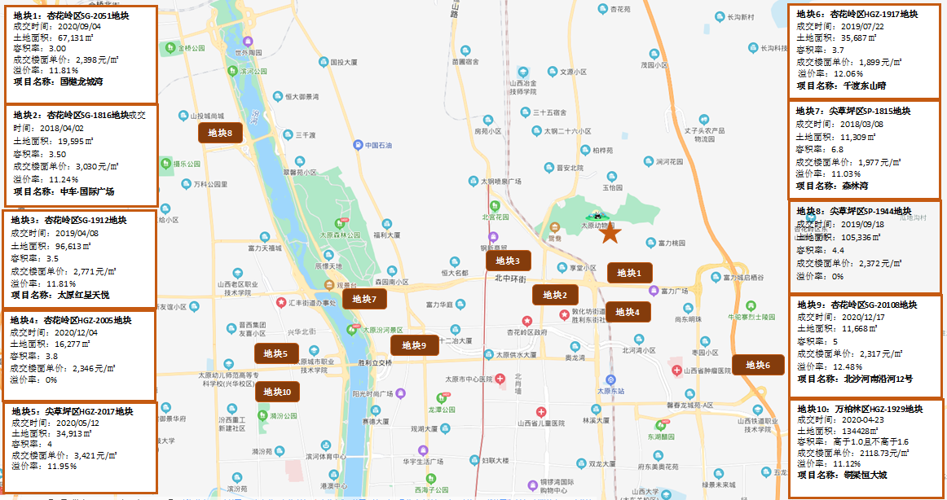

资料来源：CREIS中指数据

2）区域房地产市场分析
从近5年太原市杏花岭区商品住宅交易数据来看，供应量整体呈波动下降趋势，其中2018年市场供应量过剩，为历年最高值。2019年较2018年相比供应量大幅度下降，为90.32万平方米，环比下降了54.68%；2020年供应量小幅度上升，为109.9万平方米，环比上升了21.68%。
成交方面，2016年杏花岭区商品住宅全年成交面积为107.38万平方米；2017年成交面积小幅度下降，为97.58万平方米；2018年成交面积上升至119.45万平方米，为近年来最高；2019年与2018年相比成交面积大幅度下降为64.96万平方米；2020年持续呈现下降趋势，全年成交仅59.58万平方米。
从成交价格上看，整体呈上涨趋势，2016至2017年杏花岭区商品住宅成交均价在7900元/平方米上下，2018年出现大幅度上升为9665元/平方米，2019年持续上涨并突破万元，为10439元/平方米，2020年较2019年相比小幅度下降，为9798元/平方米，环比下降6.14%。

资料来源：克尔瑞数据、CREIS中指数据
3）存量
根据山西思源咨询顾问中心统计，太原市北部板块，住宅项目以刚需高层住宅产品为主，住宅产品类型比较相似，竞争较激烈，北区主要楼盘存量情况见下表：
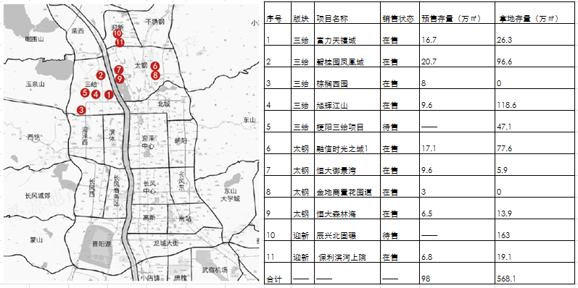
资料来源：思源地产
4）项目周边部分在售居住项目分析
通过对项目周边住宅市场调研分析，所在区域住宅产品以高层、小高层为主，多为精装交付，高层售价水平在9000-11000元/平方米左右，车库在10-16万/个左右。项目所在区域周边处于开发建设阶段，本建设地块北区域在售新房项目有恒大森林海、万达龙樾府、中车·国际广场、旭辉江山、恒大御景湾。

项目周边部分在售居住项目详情见下图及下表：
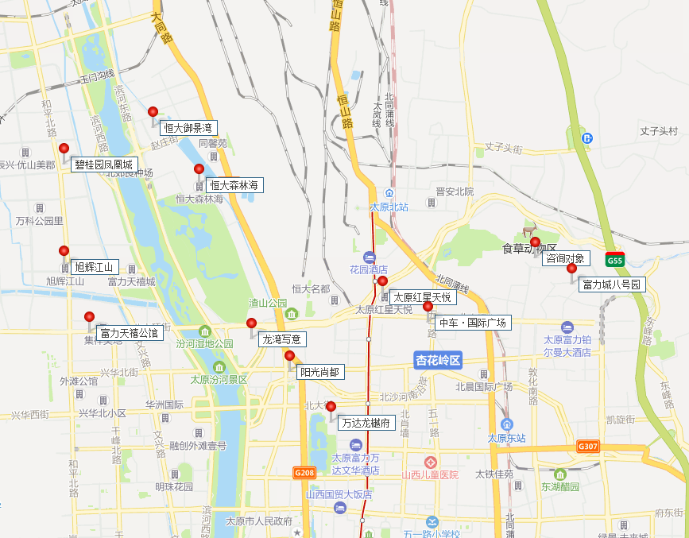

项目名称 | 富力城八号园 | 中车·国际广场 | 太原红星天悦 | 万达龙樾府
 | 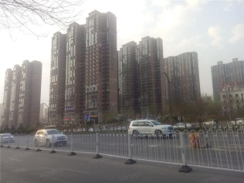 | 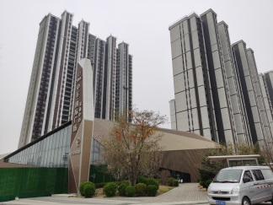 | 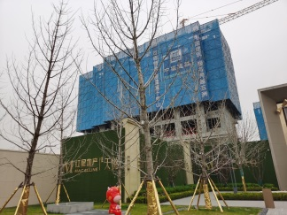 | 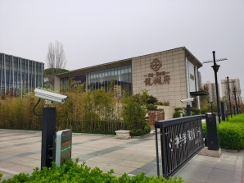
与本项目直线距离 | 700米 | 1.8公里 | 2.3公里 | 3.7公里
开发商 | 太原富力城房地产开发有限公司 | 中车置业（太原）有限公司 | 太原红星房地产开发有限公司 | 太原万达广场有限公司
项目位置 | 北中环与东中环交汇处东北角 | 解放北路10号 | 解放北路北中环东北角 | 龙潭公园东岸
项目规模 | 占地面积：82300㎡  建筑面积：202100㎡ | 占地面积：332000 ㎡  建筑面积：1300000 ㎡ | 占地面积：31211 ㎡  建筑面积：146756 ㎡ | 占地面积：40744 ㎡  建筑面积：247300 ㎡
项目容积率 | 3 | 3.5 | 3.5 | 4.67
楼栋总数 | 19栋 | 项目共规划三期42栋，目前  在售三期，共计7栋楼 | 北区11栋、南区5栋、  东区2栋 | 8栋
楼层状况 | 32-33层高层 | 25-34层高层，  2梯2户，2梯4户 | 北区11栋，7栋高层34层，4  栋洋房8层，南区5栋，30层。东区2栋，32层及11层。1梯  2户 | 高层31层
首次开盘时间 | 2016年12月21日 | 2016年9月24日 | 2019年12月25日 | 2016年10月29日
主力产品 | 高层：3居(建面106㎡) 3居(建面120㎡) 3居(建面121㎡) | 高层：2居(建面93㎡) 3居(建面119㎡) 3居(建面119㎡)4居169-190 | 高层：2居(建面86㎡) 3居(建面112㎡) 2居(建面86㎡) | 高层：3居(建面170㎡) 4居(建面280㎡)
总户数 | 4032户 | 2246户 | 1800户 | 932户
交房时间 | 2023年底 | 2018年6月12日一期已交房；2021年10月31日三期交房 | 2022年10月30日 | 2021年6月30日
购房客群 | 本地及外地客户各一半，刚改  为主 | 本地及外地客户各一半，刚改  为主 | 本地及外地客户各一半，刚需  刚改为主。年龄层30-50岁。 | 本地客户，刚改为主
装修情况 | 精装修 | 毛坯 | 毛坯、精装 | 精装
销售状态 | 已售罄 | 期房在售 | 期房在售 | 期房在售
住宅销售情况（报价） | 8900-9700元/㎡ | 12500元/㎡ | 毛坯高层9888元/㎡  精装高层10000-11000元/㎡ | 22000元/㎡
装修标准 | 1500元/㎡ | —— | 1000元/㎡ | 4000元/㎡
商业销售情况（报价） | 1层33000元/㎡ | 1层20000-40000元/㎡ | 1层15000-38000元/㎡ | 销售未透露相关信息
车库销售情况（报价） | 16.7万/个 | 14.5万/个 | 8-12万/个 | 销售未透露相关信息
去化情况 | 分批次开盘，开盘当月100多套，月均约80套左右 | 分批次开盘，整个楼盘去化80%，月均约30套左右 | 分批次开盘，月均约100套左右 | 销售未透露相关信息，中指月均约18套左右
资料来源：市场调研资料

项目名称 | 阳光尚都 | 恒大森林海 | 富力天禧公馆
 | 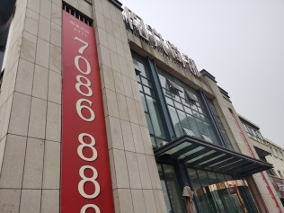 | 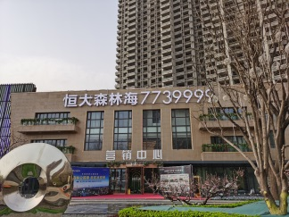 | 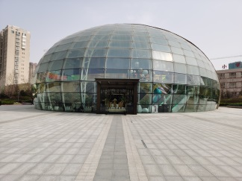
与本项目直线距离 | 3.9公里 | 4.9公里 | 6公里
开发商 | 山西浩翔房地产开发有限公司 | 太原恒坪房地产开发有限公司 | 太原富润房地产开发有限公司
项目位置 | 胜利街与金刚堰路交叉口东  南角 | 大同路与森园街交汇处西北角 | 北中环与和平北路交汇处往东200米
项目规模 | 占地面积：10085 ㎡  建筑面积：66486 ㎡ | 占地面积：271533.33 ㎡  建筑面积：973781.7 ㎡ | 占地面积：45000 ㎡  建筑面积：220000 ㎡
项目容积率 | 4.83 | 3.59 | 4.5
楼栋总数 | 2栋 | 36栋 | 16栋
楼层状况 | 1#、2#均33层，  商业楼4层 | 26-31层，共36栋，  1梯2户 | 首开区：D 区 1#（27层）2#(33层）3#（27层）4#（22层） E区 1#（29层）2#(31层）3#（31层）4#（31层）
首次开盘时间 | 2020年5月9日 | 2020年10月31日 | 2018年11月10日
主力产品 | 高层：2居(建面82㎡) 2居(建面87㎡) 3居(建面108㎡) | 高层：3居(建面99㎡) 3居(建面131㎡) 2居(建面91㎡) | 高层：2居(建面94㎡) 3居(建面113㎡) 3居(建面121㎡)
总户数 | 421户 | 1816户 | 1815户
交房时间 | 2022年12月31日 | 2023年5月31日 | 2022年6月30日
购房客群 | 本地客户，刚需为主。 | 本地及外地客户各一半，刚需  为主。 | 本地及外地客户各一半，刚改为主。
装修情况 | 毛坯 | 精装 | 精装
销售状态 | 期房在售 | 期房在售 | 期房在售
住宅销售情况（报价） | 1层9600元/㎡ | 10400元/㎡ | 10300元/㎡
装修标准 | —— | 1600元/㎡ | 1800元/㎡
商业销售情况（报价） | 1层35000元/㎡ | 1层25000元/㎡ | 1层30000元/㎡
车库销售情况（报价） | 尚未开始销售 | 7.2-7.5万/个 | 14万/个
去化情况 | 分批次开盘，整个楼盘去化50%，月均约15套左右 | 分批次开盘，在售878户中去化70%，月销售80套左右 | 分批次开盘，整个楼盘去化50%，月均约35套左右
资料来源：市场调研资料

项目名称 | 恒大御景湾 | 旭辉江山 | 碧桂园凤凰城
 | 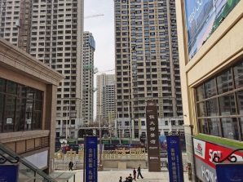 | 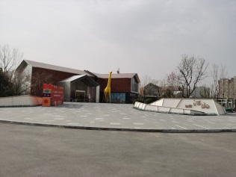 | 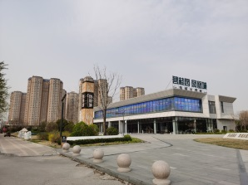
与本项目直线距离 | 7公里 | 7.1公里 | 7.1公里
开发商 | 太原市俊恒房地产开发有限公司 | 太原旭凰房地产开发有限公司 | 太原旭凰鹏泰房地产开发有限公司
项目位置 | 滨河东路北段228号 | 北中环与和平路交汇处北500米 | 和平北路与摄乐街交汇处东北角
项目规模 | 占地面积：334666.67㎡  建筑面积：1120000㎡ | 占地面积：36000 ㎡  建筑面积：160000 ㎡ | 占地面积：318900㎡  建筑面积：1225300㎡
项目容积率 | 3.36 | 3.3 | 4.3
楼栋总数 | 45栋 | 24栋 | 1,2期共24栋
楼层状况 | 高层40栋29-32层。小高层5栋16  -18层。2梯4户 | 高层33-34层，1梯2户及2梯  4户 | 高层30层住宅。2梯4户，3梯6户。
首次开盘时间 | 2017年10月9日 | 2019年11月24日 | 2019年9月24日
主力产品 | 高层：2居(建面83㎡) 2居(建面85㎡) 2居(建面86㎡) | 高层：2居(建面92㎡) 3居(建面98㎡) 3居(建面98㎡) | 高层：2居(建面92㎡) 2居(建面89㎡) 3居(建面107㎡)
总户数 | 9135户 | 1056户 | 5000多户
交房时间 | 2023年10月31日 | 2022年12月31日 | 2023年9月30日
购房客群 | 本地客户，刚改为主 | 本地及外地客户各一半，刚需刚改  为主。 | 本地及外地客户各一半，刚需刚改为主。40岁以下客户为主。
装修情况 | 精装 | 精装 | 毛坯、精装
销售状态 | 期房在售 | 期房在售 | 期房在售
住宅销售情况（报价） | 10400元/㎡ | 9500元/㎡ | 毛坯8300元/㎡、简装8500元/㎡、  精装9000元/㎡
装修标准 | 1600元/㎡ | 1100元/㎡ | 1000元/㎡
商业销售情况（报价） | 1层20000元/㎡ | 尚未开始销售 | 1层22000元/㎡
车库销售情况（报价） | 13-14万/个 | 尚未开始销售 | 10万/个
去化情况 | 分批次开盘，月均约90套左右 | 分批次开盘，已开12栋，去化70%。月售130-140套 | 分批次开盘，一期去化90%，月销售120套
资料来源：市场调研资料

2、小店区区域概况
（1）小店区简介
小店区史属古晋阳，位于山西省中部、省会太原城东南部，是太原市的南大门。地处汾河东岸，地理坐标东经112°24′至112°43′，北纬37°36′至37°49′，是太原市中心市区之一，山西省政府机关所在地。1998年设区，全域面积295平方公里，辖1镇2乡7个街道办事处，共29个农村、136个社区。区域户籍人口86.3万，流动人口70万人，常住人口保持在160万人。 小店区区位优越，是山西开放的新口岸，是太原市城市扩容提质的主要方向，是山西转型综改示范区建设的主区域，是全省最具发展活力的地区。
（2）小店区区域房地产市场概况
1）区域土地市场分析
2016-2020年小店区住宅用地土地供应量整体呈上涨趋势，从近5年供应年度走势来看，2016年是近5年住宅用地供应量最少的一年，全年新增供应住宅用地26宗，土地面积61.1万平方米，新增规划建筑面积仅226.37万平方米；2018年供应量大幅上升宗数为39宗，新增供应土地面积和建筑面积均分别是136.41万平方米和402.3万平方米；2019年较2018年相比小幅下降；2020年小店区住宅用地新增供应较2019年大幅上升为47宗，供应土地面积336.04万平方米，新增规划建筑面积996.92万平方米，达到近五年中最高峰。

2016年至2020年，太原市小店区涉宅用地共成交139宗，总成交土地面积606.95万平方米，总成交建筑面积为1874.69万平方米，总成交金额约为515.88亿元。

资料来源：CREIS中指数据
从各年度成交走势来看，2016至2020年整体呈上涨趋势，2016至2018年成交土地面积都在100万平方米以下，分别为48.55万平方米、79.8万平方米和94.82万平方米；2019年全年成交涉宅用地33宗，成交土地面积115.23万平方米，环比上涨21.52%，新增规划建筑面积365.44万平方米，环比上涨23.68%；2020年小店区住宅用地成交达到近年来最高峰，全年成交涉宅用地40宗，环比增加7宗，成交土地面积268.55万平方米，环比增长133.06%，新增规划建筑面积817.89万平方米，环比上涨123.81%。年成交金额方面，2020年土地收入214.45亿元为近5年最高，同比2019年上涨124.14%。
在过往5年小店区成交的住宅用地当中，从溢价率上来看呈波动趋势，2016年全年平均溢价率为9.66%为近5年最低，2017年全年平均溢价率为53.18%为近5年最高，其他年平均溢价率保持在14-21%，比较稳定。从平均楼面价上看，2017年达到近5年来最高峰，平均楼面单价为3986元/平方米，较上一年度上升152.3%；2018年开始出现下降，2018至2020年平均楼面单价分别为3077元/平方米、2618元/平方米、2622元/平方米。逐年来看，楼面地价水平在2018年开始呈下降走势，溢价率呈稳定趋势，2020年整体市场呈现价量双升状态，竞争热度呈现加剧状态，但目前市场整体趋于稳定。

资料来源：CREIS中指数据
小店区自2016年至今，全区共有17宗涉宅用地出现流拍，其中2017年2宗，2019年1宗，2016和2020年各7宗。
2）区域房地产市场分析
从近5年小店区商品住宅交易数据来看，供应量整体呈波动上升趋势，除2017年供应量为174.79万平方米以外，其他年供应量均在380万平方米上下， 2020年供应量达到近5年中最高峰为405.35万平方米，环比上升了5.94%。
成交方面，2016年小店区商品住宅全年成交面积为319.71万平方米；2017至2019年成交面积呈持续下降趋势，成交面积分别为218.85万平方米、175.58万平方米、169.43万平方米；2020年成交面积呈现回升趋势，全年成交为246.78万平方米，环比上升45.65%。
从成交价格上看，整体呈上涨趋势，2016至2017年杏花岭区商品住宅成交均价在8200元/平方米上下，2018年出现大幅度上升为12246元/平方米，2019年持续上涨为13370元/平方米，2020年较2019年相比小幅度下降，为12886元/平方米，环比下降3.62%。

资料来源：克尔瑞数据、CREIS中指数据
3）存量
根据山西思源咨询顾问中心统计，太原市南部板块，住宅项目存在多个潜在新项目，区域竞争将会越来越激烈，南区主要楼盘存量情况见下表：
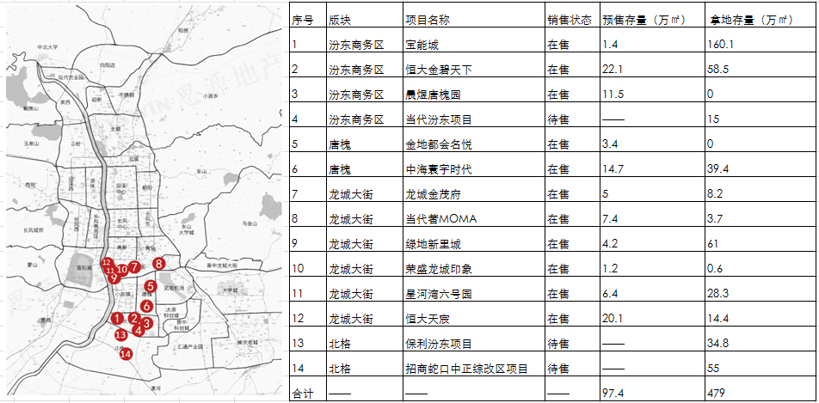

资料来源：思源地产

2、万柏林区区域概况
（1）万柏林区简介
万柏林区位于太原市西北部，西靠吕梁后土广袤，东临汾水源远不绝，南有省城行政、文化、会展中心长风商务区，北有国家重型机械、煤化工、装备制造大工业基地，总土地面积约304.8平方公里，辖1个乡、14个街道，17个行政村，136个社区（含51个村改居社区），常住人口约79万，流动人口30万，是太原市面积最大、人口最多的中心城区。
（2）万柏林区区域房地产市场概况
1）区域土地市场分析
2016-2020年万柏林区住宅用地土地供应量整体呈波动趋势，从近5年供应年度走势来看，2017年是近5年住宅用地供应量最少的一年，全年新增供应住宅用地21宗，土地面积55.42万平方米，新增规划建筑面积仅211.58万平方米；2018年供应量大幅上升宗数为28宗，新增供应土地面积和建筑面积均分别是187.36万平方米和656.45万平方米，达到近五年中最高峰；2019年开始呈现下降趋势，新增供应土地面积为142.4万平方米；2020年供应量小幅下降，宗数为28宗，供应土地面积103.18万平方米，新增规划建筑面积384.77万平方米。

2016年至2020年，太原市万柏林区涉宅用地共成交101宗，总成交土地面积421.04万平方米，总成交建筑面积为1579.3万平方米，总成交金额约为460.79亿元。

资料来源：CREIS中指数据
从各年度成交走势来看，2016至2020年整体呈波动趋势，2016和2017年成交土地面积分别为86.05万平方米和46.8万平方米；2018年成交涉宅用地达到20宗，成交土地面积104.58万平方米，环比增长123.46%，新增规划建筑面积366.74万平方米；2019年住宅用地成交达到近年来最高峰，全年成交涉宅用地27宗，环比增加7宗，成交土地面积111.2万平方米，环比上涨6.33%，新增规划建筑面积446.38万平方米，环比上涨21.72%；2020年住宅用地成交呈大幅下降趋势，全年成交涉宅用地17宗，成交土地面积72.41万平方米，环比下降34.88%，新增规划建筑面积265.99万平方米，环比长40.41%。年成交金额方面，2020年土地收入103.27亿元，同比2019年下降20.89%。
在过往5年万柏林区成交的住宅用地当中，从溢价率上来看呈波动上涨趋势，2018年全年平均溢价率为7.32%为近5年最低；2019年开始溢价率呈上涨趋势，全年平均溢价率为22.44%；2020年全年平均溢价率达到近5年来最高峰，为42.82%。从平均楼面价上看，2016年和2017年分别为2194元/平方米和1582元/平方米；2018年平均楼面单价开始大幅度上升，为3502元/平方米，较上一年度上升121.4%；2019年出现小幅度下降；2020年平均楼面单价达到近5年来最高峰，为3882元/平方米。逐年来看，楼面地价水平在2018年至2020年呈波动上涨走势，溢价率呈上涨趋势，2020年整体市场呈现价涨量降的状态，竞争热度持续上涨。

资料来源：CREIS中指数据
万柏林区自2016年至今，全区共有22宗涉宅用地出现流拍，其中2016和2017年1宗，2018年8宗，2019年2宗、2020年10宗。
2）区域房地产市场分析
从近5年万柏林区商品住宅交易数据来看，供应量整体呈波动趋势，除2018年以外，其他年供应量均在230万平方米上下， 2018年供应量达到近5年中最高峰为471.93万平方米；2020年供应量为236.71万平方米，较2019年相比下降了2.37%。
成交方面，2016年万柏林区商品住宅全年成交面积为222.33万平方米；2017年成交面积呈下降趋势，成交面积为157.68万平方米；2018年成交面积上升至217.57万平方米，达到到近5年中最高峰；2019年和2020年成交面积呈现下降趋势，全年成交分别为141.2万平方米和161.88万平方米。
从成交价格上看，整体呈上涨趋势，2016至2017年杏花岭区商品住宅成交均价分别为7807元/平方米和8913元/平方米；2018年出现大幅度上升每平米价格突破1万元，为11112元/平方米，2019年住宅成交均价小幅度上涨，为11519元/平方米；2020年与2019年住宅成交均价基本持平，为11507元/平方米。

资料来源：克尔瑞数据、CREIS中指数据
3）存量
根据山西思源咨询顾问中心统计，太原市西部板块，住宅项目楼盘存量较大，持续竞争激烈，西区主要楼盘存量情况见下表：
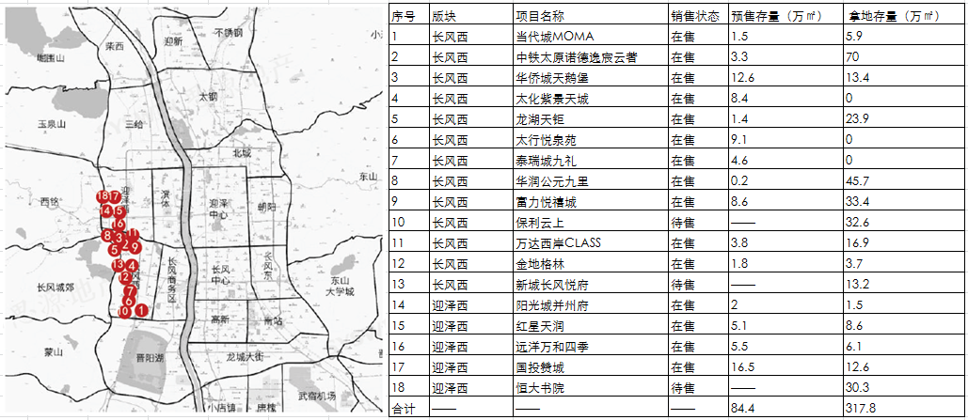

资料来源：思源地产

二、项目市场竞争能力分析

（一）优势
1、区位优势
建设项目位于杏花岭区，属敦化坊城中村改造项目，项目四至: 南至敦化坊村，北至太原市动物园，西至太原市享福经贸有限公司用地，东至东涧河村。距离杏花岭区人民政府约2公里，距太原北站直线距离约2公里，太原南站直线距离约2.5公里。杏花岭区未来五年规划将 “建好一座城”作为新时代发展的基点和依托，全面建设“现代宜居杏花岭、锦绣太原新府城”，打造富有魅力的杏花岭,有一定的区位优势。
2、交通、教育优势：地块距太原地铁二号线涧河站直线距离约2.3公里，距离太原绕城高速约900米，距太原北站直线距离约2公里，太原南站直线距离约2.5公里；建设项目周边有太原市第十二中学、山西省实验小学等多所学校，教育资源较丰富。
3、建设单位在杏花岭区有多个项目，综合实力较强且品牌在当地认可度较高。

（二）劣势
建设项目住宅产品仅有高层住宅一种模式，住宅产品种类比较单一。
（三）机会
建设项目所在区域为杏花岭区敦化坊城中村改造项目，随未来周边规划将趋于成熟，商业、教育、医疗等配套将逐步完善，未来区域环境预计将会有一定程度改善。

（四）威胁
周边区域近两年供应量较大，名企开发商进入较多，客户观望情绪重。当前项目存在以价换量情况，目前价格处于低点。后期因库存量较大，区域涨价能力较弱。

三、市场前景预测

（一）项目定位分析
项目定位：本项目定位为中端品质改善社区。
客群定位：项目客群以地缘性客户为主，定位主要针对以本地刚需以及刚改客户。
产品定位：建设项目规划为居住项目，住宅产品主要类型为高层。

（二）项目销售价格定位分析
项目的产品定位决定了市场需求及主要销售对象。根据前述市场分析情况，考虑到项目开发商品牌品牌影响力、周边物业整体水平、项目自身的品质与优势以及太原市房地产市场和区域房地产市场的发展趋势，结合周边在售项目价格综合考虑将项目高层住宅销售均价定为9500元/平方米，配套商业销售均价定为20000元/平方米，地下车库销售均价定为12万元/个。
项目位于太原市杏花岭区，本项目拟建设为高层、配套商业及地下车库，住宅精装交付，预期售价是以现有周边项目的销售均价为基础，考虑未来几年房地产市场价格涨幅、建设项目品质、区域发展等因素综合确定。由于项目区域板块规划条件未来有一定升值潜力，在确保能够实现有效的营销策略以及房地产市场得以持续稳定发展的前提条件下，我们认为上述定价是可以实现的。
根据以上分析，评估认为项目市场定位比较准确，市场销售价格定价相对合理，项目销售有一定前景。

第四章 投资估算和筹资评价

一、投资估算

（一）估算原则
本次评估以企业提供的资料以及评估人员市场调研获取的信息为依据，按照国家和合肥市有关政策法规进行调整，估算项目总投资并进行筹资能力评价。

（二）投资构成及估算依据
建设项目为山西省太原市杏花岭区太原富力城玖院（敦化坊城中村改造）项目，该项目由杭州庆扬企业管理有限公司开发建设。根据建设单位提供的《建设工程规划许可证》 [建字第14010020213
0096、1401002021300100-140100202130105号]、《建设工程设计方案成果批复》[并审建方[2021]第0019号]、《H地块经济技术指标》，该项目地块出让宗地面积为113124.79平方米，规划总建筑面积为645251平方米，其中地上总建筑面积为510163 平方米（其中：住宅475085 平方米、商业7461平方米、幼儿园5872 平方米、学校9908 平方米、配套公建用房10742平方米、设备及其他1095平方米）；地下总建筑面积为135088平方米，规划为地下车库、设备及人防。项目当前经济技术指标详见下表：
部位 |  | 规划建筑面积（平方米）
地上（计容） | 住宅（可销售、高层） | 475085
地上（计容） | 商业（可销售、底商） | 7461
地上（计容） | 公共配套用房 | 26522
地上（计容） | 设备及其他用房 | 1095
地上（计容） | 小计 | 494383
地下 | 公共配套用房 | 4180
地下 | 设备及其他用房 | 34957
地下 | 地下车库用房 | 95951
地下 | 个数 | 4120
地下 | 小计 | 135088
合计 |  | 645251

（三）项目投资估算
1、土地费用
（1）土地取得费用：
①地价款、契税及利息
根据《国有建设用地使用权出让合同》[电子监管号：1401002021B00086、1401002021B00094]、《敦化坊H地块测算数据》及企业介绍，项目出让国有建设用地使用权政府土地收益15222万元（其中土地成交价款101480万元扣除土地出让金返还款86258万元），土地开发补偿费118723万元，契税及印花税4059万元，共计土地出让金返还款138004万元。
②城市基础设施建设费
根据建设单位介绍，估价对象应缴的城市基础设施建设费标准为：90元/平方米，但幼儿园及学校无需缴纳该项费用。则该项费用为：
城市基础设施建设费=90×（625291-5872-14088）÷10000=5628（万元）
（2）土地费用合计金额：143632万元。
2、前期工程费用
（1）规划、测量、勘察、设计费
本项费用的取费标准为项目建安工程费的3%，则该项费用为：
规划、测量、勘察、设计费=3%×209176 =6275（万元）
（2）报批报建费用
本项费用的取费标准为项目房屋开发费的1.5%计算，则该项费用为：
报批报建费用=1.5%×240148=3602（万元）
（3）三通一平费用
本项费用的取费标准以每建筑平方米20元为标准，则该项费用为：
三通一平费用=20×645251÷10000=1291（万元）
（4）临时设施费用
本项费用的取费标准以每建筑平方米10元为标准，则该项费用为：
临时设施费用=10×645251÷10000=645（万元）
（5）前期工程费用合计金额：11813万元。
3、房屋开发费
（1）建安工程费：
根据建设单位的介绍、有关文件规定及项目的建造标准，各部位建安费用如下：
项目 | 总价（万元） | 建筑面积（平方米） | 建安单价（元/平方米）
高层住宅用房 | 161529 | 475085 | 3400
商业用房 | 2089 | 7461 | 2800
地下车库 | 26866 | 95951 | 2800
公共配套 | 8597 | 30702 | 2800
设备及其他用房 | 10095 | 36052 | 2800
合计 | 209176 | 645251 | ——
（2）室外工程费：
室外工程费包含红线内市政基础设施配套费用，根据项目的实际情况，以每建筑平方米290元为标准计算红线内市政基础设施配套费用。
室外工程费=290×645251÷10000=12260（万元）
（3）附属工程费
附属工程费为项目相关配套项目的费用，如：变配电室、活动站等以及小区绿化费用。根据项目的实际情况，以每建筑平方米190元为计算标准，总计为：
附属工程费=190×645251÷10000=18712（万元）
（4）房屋开发费合计：240148万元
4、开发间接费用
该费用为与成本概算有关的费用,包括标书编制费、招投标管理费、机电设备委托招标服务费、质量监督费等费用，考虑到项目目前状况，按照房屋开发费的1%计算：
开发间接费用=1%×240148＝3602（万元）
5、销售费用
销售费用为企业预售及销售过程中发生的广告费等销售费10314万元。
6、管理费用
管理费用按照前期工程费、房屋开发费及其他费用之和的4%计算，合计为10223万元。
7、不可预见费
不可预见费按照土地费用、前期工程费、房屋开发费及其他费用之和的1%计算（考虑项目有可能发生的融资成本等），为2556万元。
8、投资估算合计
经测算，项目总投资为422288万元。各项目投资构成如下：
项 目 | 投资额（万元） | 占项目总投资比例 | 建筑面积单方造价（元/平方米）
土地费用 | 143632 | 34.01% | 2226
前期工程费 | 11813 | 2.80% | 183
房屋开发费 | 240148 | 56.87% | 3722
其中：建安工程费 | 209176 | 49.53% | 3242
开发间接费用 | 3602 | 0.85% | 56
销售费用 | 10314 | 2.44% | 160
管理费用 | 10223 | 2.42% | 158
财务费用 | 0 | 0.00% | 0
不可预见费 | 2556 | 0.61% | 40
合计 | 422288 | 100.00% | 6545

评估认为，该项目总体投资估算基本符合项目实际情况，投资估算结果基本合理。

二、筹资评价
项目总投资422288万元，其中：集团股东权益性出资125906万元。其他全部为销售回款再投入。

三、投资计划安排
根据项目建设计划，具体投入进度如下：
年份 | 季度 | 投资额（万元） | 占比 | 资金用途
2021年 | Q1 | 156245 | 37.00% | 土地费用、前期工程费、房屋开发费、开发间接费用、管理费用、不可预见费、销售费用
2021年 | Q2 | -57955 | -13.72% | 土地费用、前期工程费、房屋开发费、开发间接费用、管理费用、不可预见费、销售费用
2021年 | Q3 | 21408 | 5.07% | 土地费用、前期工程费、房屋开发费、开发间接费用、管理费用、不可预见费、销售费用
2021年 | Q4 | 13208 | 3.13% | 土地费用、前期工程费、房屋开发费、开发间接费用、管理费用、不可预见费、销售费用
2022年 | Q1 | 11598 | 2.75% | 土地费用、房屋开发费、开发间接费用、管理费用、不可预见费、销售费用
2022年 | Q2 | 24666 | 5.84% | 土地费用、房屋开发费、开发间接费用、管理费用、不可预见费、销售费用
2022年 | Q3 | 18002 | 4.26% | 土地费用、房屋开发费、开发间接费用、管理费用、不可预见费、销售费用
2022年 | Q4 | 33406 | 7.91% | 土地费用、房屋开发费、开发间接费用、管理费用、不可预见费、销售费用
2023年 | Q1 | 16192 | 3.83% | 房屋开发费、开发间接费用、管理费用、不可预见费、销售费用
2023年 | Q2 | 18330 | 4.34% | 房屋开发费、开发间接费用、管理费用、不可预见费、销售费用
2023年 | Q3 | 19340 | 4.58% | 房屋开发费、开发间接费用、管理费用、不可预见费、销售费用
2023年 | Q4 | 21631 | 5.12% | 房屋开发费、开发间接费用、管理费用、不可预见费、销售费用
2024年 | Q1 | 22287 | 5.28% | 房屋开发费、开发间接费用、管理费用、财务费用、不可预见费、销售费用
2024年 | Q2 | 22720 | 5.38% | 房屋开发费、开发间接费用、管理费用、财务费用、不可预见费、销售费用
2024年 | Q3 | 23377 | 5.54% | 房屋开发费、开发间接费用、管理费用、财务费用、不可预见费、销售费用
2024年 | Q4 | 23462 | 5.56% | 房屋开发费、开发间接费用、管理费用、财务费用、不可预见费、销售费用
2025年 | Q1 | 16760 | 3.97% | 房屋开发费、开发间接费用、管理费用、财务费用、不可预见费、销售费用
2025年 | Q2 | 5573 | 1.32% | 房屋开发费、开发间接费用、管理费用、财务费用、不可预见费、销售费用
2025年 | Q3 | 5523 | 1.31% | 房屋开发费、开发间接费用、管理费用、财务费用、不可预见费、销售费用
2025年 | Q4 | 5463 | 1.29% | 房屋开发费、开发间接费用、管理费用、财务费用、不可预见费、销售费用
2026年 | Q1 | 457 | 0.11% | 开发间接费用、管理费用、财务费用、不可预见费、销售费用
2026年 | Q2 | 396 | 0.09% | 开发间接费用、管理费用、财务费用、不可预见费、销售费用
2026年 | Q3 | 194 | 0.05% | 开发间接费用、管理费用、财务费用、不可预见费、销售费用
2026年 | Q4 | 5 | 0.001% | 开发间接费用、管理费用、财务费用、不可预见费、销售费用
合计 |  | 422288 | 100%

项目投资计划与实施进度基本吻合。

第五章 项目效益

一、测算原则及考虑因素
本项目评估主要根据国家现行房地产开发企业财务制度和现行税制，结合房地产行业特点，按谨慎性原则进行分析判断。本次评估数据来源以企业提供的资料，企业财务报表以及评估人员市场调研获取的信息为依据。

二、预测数据的计取

（一）收入测算
1.建设期：根据项目工程建设及销售计划安排，项目建设期取18个季度。
2.销售价格及销售量预测
项目销售收入为住宅、仓储及地下车库用房销售收入，根据建设单位提供的相关资料，确定项目销售价格、可销售面积及销售比率如下：
用途 | 销售均价  （元/平方米，元/个） | 可销售面积  （平方米，个） | 销售比率 | 销售收入  （万元）
高层住宅 | 9500 | 475083 | 100% | 451,329
底商 | 20000 | 7461 | 100% | 14922
地下车库 | 120000 | 4120 | 100% | 49440

3.销售产生的现金流入
根据市场预测及借款人提供的销售计划，项目实现销售后产生的现金流入为515691万元。预计2021-2026年分别实现现金流入见下表（具体见底表1）。
2021年 | 季度 | Q1 | Q2 | Q3 | Q4
2021年 | 销售额（万元） | 0 | 0 | 0 | 7899
2022年 | 季度 | Q1 | Q2 | Q3 | Q4
2022年 | 销售额（万元） | 22567 | 25952 | 22566 | 27080
2023年 | 季度 | Q1 | Q2 | Q3 | Q4
2023年 | 销售额（万元） | 29337 | 24823 | 25793 | 28871
2024年 | 季度 | Q1 | Q2 | Q3 | Q4
2024年 | 销售额（万元） | 28647 | 33731 | 33656 | 33786
2025年 | 季度 | Q1 | Q2 | Q3 | Q4
2025年 | 销售额（万元） | 33218 | 30886 | 28554 | 25730
2026年 | 季度 | Q1 | Q2 | Q3 | Q4
2026年 | 销售额（万元） | 22829 | 19854 | 9688 | 224

（二）开发成本
按收入与成本配比的原则，即把为取得本期收入而发生的开发成本与本期实现的收入在同一时期内确认和计量。经测算，项目开发总成本401751万元，2021-2025年将分别结转开发成本详见下表（具体见主表3）。
2021年 | 季度 | Q1 | Q2 | Q3 | Q4
2021年 | 开发成本（万元） | 0 | 0 | 0 | 6154
2022年 | 季度 | Q1 | Q2 | Q3 | Q4
2022年 | 开发成本（万元） | 17581 | 20218 | 17580 | 21097
2023年 | 季度 | Q1 | Q2 | Q3 | Q4
2023年 | 开发成本（万元） | 22855 | 19338 | 20094 | 22492
2024年 | 季度 | Q1 | Q2 | Q3 | Q4
2024年 | 开发成本（万元） | 22318 | 26278 | 26220 | 26321
2025年 | 季度 | Q1 | Q2 | Q3 | Q4
2025年 | 开发成本（万元） | 25879 | 24062 | 22245 | 20045

（三）利润分配
1、税费选择
根据国家和合肥市现行财税制度要求，结合企业实际情况，增值税率前三年按销售收入的3%预缴，最后一年以（销售收入-土地成本）/(1+9%)*9%-（建安工程费用+室外工程费用+附属工程费+开发间接费用）/(1+9%)*9%-（前期工程费用+管理费用+销售费用）/(1+6%)*6%再减去前三年增值税计算，教育费附加、地方教育费附加、城市维护建设税率分别为增值税的3%、2%、7%；所得税按25%测算。
2、公积金
公司按净利润的10%提取盈余公积金。

三、项目财务效益测算

（一）项目盈利能力预测
经测算，项目总投资为422288万元，经测算项目可实现销售收入515691万元，税前利润总额61740万元，税后利润总额46305万元，销售利润率11.97%，表明项目盈利能力一般（见主表3）。

（二）项目财务效益预测
项目内部收益率8.12%，在基准折现率8%的条件下，财务净现值581万元。测算结果表明，财务内部收益率高于基准折现率，财务净现值大于零，表明项目在财务上是可行的（见主表2）。

（三）不确定性分析
1、项目盈亏平衡分析
按照目前销售预测（销售率为100%），项目盈亏平衡点为84.49%，各类用房保本销售价格和保本销售量详细情况如下（见主表4）：
用途 | 保本销售价格（元/平方米，元/个） | 保本销售收入（万元）
高层住宅 | 23280 | 36640
多层住宅 | 27645 | 135073
地下仓储 | 7760 | 9917
地下车库 | 164900 | 19590
人防车库 | 97000 | 1067

2、项目敏感性分析
项目基本方案在财务上不能满足资本金盈利指标要求，当项目总投资增加，项目内部收益率、财务净现值、动态投资回收期详见下表：（见主表4）。
敏感性变化因素 |  | 敏感性分析结果
变化因素 | 变化幅度 | 财务净现值 | 财务内部收益率
基本方案 |  | 5129 | 12.29%
项目总投资 | 5% | -2306 | 6.18%
租售价格 | -5% | -2496 | 5.93%
盈亏平衡分析 |  | 盈亏平衡分析结果
盈亏平衡点 |  | 97%

第六章 项目效应与风险评价

一、风险评价及防范措施
（一）风险评价
根据国家和合肥市对房地产物业政策、项目建设条件、资金筹措、产品销售进行综合分析，评估认为本项目主要存在市场风险、规划指标实现风险、工期控制及取得预售风险、成本控制风险。
1.市场风险。虽然项目所处的区位和交通等因素具有一定竞争力，企业未来也会根据项目自身特色确定市场推广方式和促销办法，但由于项目周边竞品项目较多，评估认为只有在确保能够实现有效的营销策略以及房地产市场得以持续稳定增长的前提条件下，定价是可以实现的。因此项目销售可能受到一定影响。
2.规划指标实现风险。本次可行性研究项目规划建筑面积以建设提供的《合肥市庐阳区LY202005号地块投决报告》为依据，如不能按该设计指标办理《建设工程规划许可证》，则会影响项目现金流入；若由于规划变更可能将产生补缴地价款情况，也会影响项目现金流入。
3.工期控制及取得预售风险。项目尚处于较前期阶段，尚未取得《不动产权证书》、《建设工程规划许可证》、《建筑施工许可证》、《预售许可证》，能否保证工期进度、顺利取得预售、实现销售存在一定的风险。
4.成本控制风险。随着人力物料等成本的不断上升项目的开发成本会存在一定的上升风险。
(二）风险防范措施
1.针对规划指标实现风险，建议贵公司监督融资主体的前期进度，按时取得二期土地，按时取得相关证件，保证项目工期。
2.针对工期控制及取得预售风险，建议监督企业的开发进度，严格按照企业预定的时间节点进行项目开发建设。
3.针对成本控制风险，建议贵公司督促主体及时与相关部门沟通，敦促证照的及时取得，另外需督促融资企业尽快将项目具体设计方案确定下来，同时关注其总包合同的签订等相关事宜，严格控制项目建设的各项成本。
4.针对市场风险，建议贵公司督促融资主体，严格控制工期，尽早取得预售证，争取早日将项目销售完毕。

二、项目效应评价
该项目的建设符合城市总体规划，一方面有利于更好地发挥城镇地区用地的土地利用价值，加速该城镇地区的建设；另一方面项目为居住项目，能够满足目标客户的居住及生活配套需求，具有一定的社会效益。

第七章 结论
建设项目为安徽省合肥市庐阳区北松路以东、紫兰街以北居住项目，该项目的开发建设可以提升该区域的成熟度，改善居民生活条件、优化区域发展环境，促进经济社会各方面提升拉动经济的增长，带动建筑、建材、生活消费品等相关产业的发展。商品住宅可以满足人们对于首次置业或者改善性置业的需求，产生较好的社会效益。从经济角度，该项目的建造标准以及建筑品质较高，虽然项目周边竞品项目较多，但考虑到项目区位条件较好，未来有一定升值潜力，因此本报告预测的项目售价是客观、合理的，是可以实现的。在预测销售计划、经营计划能够实现的前提下，该项目的建设具有一定的盈利能力。综上，该项目的建设有一定的社会效益和市场需求，经测算经济效益能满足资金本盈利指标要求，因此评估认为该项目的建设是可行的。

附件：
1、评估主表
（1）项目总投资来源及支出预测表（主表1）
（2）项目财务现金流量表（主表2）
（3）项目损益预测表（主表3）
（4）资金来源与运用表（主表4）
（5）项目敏感性分析表（主表5）

2、评估底表
项目销售收入、销售税金及附加测算表（底表1）

3、项目文件
（1）估价对象所在位置示意图
（2）《合肥市国有建设用地使用权出让成交确认书》
（3）《国有建设用地使用权出让合同》[合地庐阳经营（2020）102号]及附件
（4）《合肥市庐阳区LY202005号地块投决报告》
（5）《合作协议》
1、评估主表
（1）项目总投资来源及支出预测表（主表1）
序号 | 项 目 | 2020年 |  |  |  | 2021年 |  |  |  | 2022年 |  |  |  | 2023年 |  |  |  | 合 计
 |  | Q1 | Q2 | Q3 | Q4 | Q1 | Q2 | Q3 | Q4 | Q1 | Q2 | Q3 | Q4 | Q1 | Q2 | Q3 | Q4
1 | 一、总投资来源合计 | 0 | 0 | 20000 | 92407 | 8207 | 8291 | 8862 | 10139 | 9750 | 9857 | 9866 | 9389 | 6560 | 3360 | 3312 | 0 | 200000
2 | 五矿信托股东借款 |  |  |  |  | 77000 |  |  |  |  |  |  |  |  |  |  |  | 77000
3 | 五矿信托权益性出资 |  |  |  |  |  |  |  |  |  |  |  |  |  |  |  |  | 0
4 | 集团股东借款 |  |  | 20000 | 92407 | -77000 | 0 |  |  |  |  |  |  |  |  |  |  | 35407
5 | 开发贷款 |  |  |  |  | 8207 | 8291 | 8862 | 10139 | 9750 | 9857 | 9866 | 5028 |  |  |  |  | 70000
6 | 销售收入回款 |  |  |  |  |  | 0 | 0 | 0 | 0 | 0 | 0 | 4361 | 6560 | 3360 | 3312 | 0 | 17593
7 | 二、总投资支出合计 | 0 | 0 | 20000 | 92407 | 8207 | 8291 | 8862 | 10139 | 9750 | 9857 | 9866 | 9389 | 6560 | 3360 | 3312 | 0 | 200000
8 | (一)土地费用 | 0 | 0 | 20000 | 90573 | 4934 | 0 | 0 | 0 | 0 | 0 | 0 | 0 | 0 | 0 | 0 | 0 | 115507
9 | 其中：政府土地收益 |  |  | 20000 | 90573 |  |  |  |  |  |  |  |  |  |  |  |  | 110573
10 | 土地开发补偿费 |  |  |  |  |  |  |  |  |  |  |  |  |  |  |  |  | 0
11 | 购地税费 |  |  |  |  | 3372 |  |  |  |  |  |  |  |  |  |  |  | 3372
12 | 补交政府土地收益及契税 |  |  |  |  |  |  |  |  |  |  |  |  |  |  |  |  | 0
13 | 城市基础设施建设费 |  |  |  |  | 1562 |  |  |  |  |  |  |  |  |  |  |  | 1562
14 | 红线外市政 |  |  |  |  |  |  |  |  |  |  |  |  |  |  |  |  | 0
15 | (二)前期工程费 | 0 | 0 | 0 | 1789 | 848 | 0 | 0 | 0 | 0 | 0 | 0 | 0 | 0 | 0 | 0 | 0 | 2637
16 | 其中：规划勘察设计招标费 |  |  |  | 1471 |  |  |  |  |  |  |  | 0 | 0 | 0 | 0 | 0 | 1471
17 | 可行性研究费用 |  |  |  | 318 |  |  |  |  |  |  |  | 0 | 0 | 0 | 0 | 0 | 318
18 | 三通一平费 |  |  |  |  | 848 |  |  |  |  |  |  |  |  |  |  |  | 848
19 | 临时设施费 |  |  |  |  |  |  |  |  |  |  |  |  |  |  |  |  | 0
20 | (三)房屋开发费 | 0 | 0 | 0 | 0 | 0 | 5013 | 6394 | 8209 | 8362 | 8362 | 8184 | 7537 | 5122 | 3230 | 3183 | 0 | 63596
21 | 其中：建安工程费 | 0 | 0 | 0 | 0 | 0 | 4708 | 5885 | 7650 | 7650 | 7650 | 7650 | 7062 | 4708 | 2941 | 2944 | 0 | 58848
22 | 附属工程费 | 0 | 0 | 0 | 0 | 0 | 0 | 204 | 254 | 254 | 254 | 170 | 170 | 170 | 136 | 84 | 0 | 1696
23 | 室外工程费 | 0 | 0 | 0 | 0 | 0 | 305 | 305 | 305 | 458 | 458 | 364 | 305 | 244 | 153 | 155 | 0 | 3052
24 | （四）开发间接费用 | 0 | 0 | 0 | 0 | 0 | 50 | 64 | 82 | 84 | 84 | 82 | 75 | 51 | 32 | 32 | 0 | 636
25 | （五）销售费用 | 0 | 0 | 0 | 0 | 142 | 695 | 740 | 607 | 163 | 98 | 257 | 362 | 33 | 17 | 14 | 0 | 3128
26 | （六）管理费用 | 0 | 0 | 0 | 36 | 17 | 101 | 129 | 166 | 169 | 169 | 165 | 152 | 103 | 65 | 65 | 0 | 1337
27 | （七）财务费用 | 0 | 0 | 0 | 0 | 2262 | 2407 | 1503 | 1034 | 930 | 1102 | 1137 | 1225 | 1225 | 0 | 0 | 0 | 12825
28 | （八）不可预见费用 | 0 | 0 | 0 | 9 | 4 | 25 | 32 | 41 | 42 | 42 | 41 | 38 | 26 | 16 | 18 | 0 | 334
29 | （九）相关税费 |  |  |  |  |  |  |  |  |  |  |  |  |  |  |  |  | 0
30 | 项目开发成本 | 0 | 0 | 20000 | 92371 | 5786 | 5088 | 6490 | 8332 | 8488 | 8488 | 8307 | 7650 | 5199 | 3278 | 3233 | 0 | 182710
31 | 期间费用 | 0 | 0 | 0 | 36 | 2421 | 3203 | 2372 | 1807 | 1262 | 1369 | 1559 | 1739 | 1361 | 82 | 79 | 0 | 17290
32 | 项目经营成本 | 0 | 0 | 20000 | 92407 | 5945 | 5884 | 7359 | 9105 | 8820 | 8755 | 8729 | 8164 | 5335 | 3360 | 3312 | 0 | 187175

（2）项目财务现金流量表（主表2）
序号 | 项 目 | 2020年 |  |  |  | 2021年 |  |  |  | 2022年 |  |  |  | 2023年 |  |  |  | 合计
 |  | Q1 | Q2 | Q3 | Q4 | Q1 | Q2 | Q3 | Q4 | Q1 | Q2 | Q3 | Q4 | Q1 | Q2 | Q3 | Q4
1 | 现金流入 | 0 | 0 | 0 | 0 | 2833 | 20043 | 42534 | 46842 | 33104 | 14657 | 9938 | 16941 | 15362 | 5258 | 1033 | 0 | 208545
2 | 销售收入 | 0 | 0 | 0 | 0 | 2833 | 20043 | 42534 | 46842 | 33104 | 14657 | 9938 | 16941 | 15362 | 5258 | 1033 | 0 | 208545
3 | 土地返还收入 |  |  |  | 0 |  |  |  |  |  |  |  |  |  |  |  |  | 0
4 | 现金流出 | 0 | 0 | 20000 | 92407 | 6366 | 7957 | 9583 | 10933 | 9326 | 9064 | 9508 | 9252 | 5442 | 3416 | -3203 | 1417 | 191468
5 | 建设经营成本 | 0 | 0 | 20000 | 92407 | 5945 | 5884 | 7359 | 9105 | 8820 | 8755 | 8729 | 8164 | 5335 | 3360 | 3312 | 0 | 187175
6 | 增值税及附加 | 0 | 0 | 0 | 0 | 291 | 1426 | 1521 | 1247 | 335 | 202 | 528 | 742 | 67 | 35 | -3518 | 0 | 2876
7 | 土地增值税 | 0 | 0 | 0 | 0 | 130 | 647 | 703 | 581 | 171 | 107 | 251 | 346 | 40 | 21 | -2997 | 0 | 0
8 | 所得税 | 0 | 0 | 0 | 0 | 0 | 0 | 0 | 0 | 0 | 0 | 0 | 0 | 0 | 0 | 0 | 1417 | 1417
9 |  |  |  |  |  |  |  |  |  |  |  |  |  |  |  |  |  | 0
10 | 净现金流量 | 0 | 0 | -20000 | -92407 | -3533 | 12086 | 32951 | 35909 | 23778 | 5593 | 430 | 7689 | 9920 | 1842 | 4236 | -1417 | 17077
11 | 累计现金流量 | 0 | 0 | -20000 | -112407 | -115940 | -103854 | -70903 | -34994 | -11216 | -5623 | -5193 | 2496 | 12416 | 14258 | 18494 | 17077
12 | 净现值 | 0 | 0 | -19245 | -87224 | -3271 | 10977 | 29358 | 31384 | 20386 | 4704 | 355 | 6222 | 7875 | 1434 | 3236 | -1062 | 5129
13 | 累积净现值 | 0 | 0 | -19245 | -106469 | -109740 | -98763 | -69405 | -38021 | -17635 | -12931 | -12576 | -6354 | 1521 | 2955 | 6191 | 5129
1、基准折现率 |  | 8% |  |  |  | 2、财务净现值(FNPV) |  |  | 5129万元
3、财务内部收益率(FIRR) |  | 12.29%
单位：万元、年

（3）项目损益预测表（主表3）
序号 | 项 目 | 2020年 |  |  |  | 2021年 |  |  |  | 2022年 |  |  |  | 2023年 |  |  |  | 合 计
 |  | Q1 | Q2 | Q3 | Q4 | Q1 | Q2 | Q3 | Q4 | Q1 | Q2 | Q3 | Q4 | Q1 | Q2 | Q3 | Q4
1 | 销售收入 | 0 | 0 | 0 | 0 | 2833 | 20043 | 42534 | 46842 | 33104 | 14657 | 9938 | 16941 | 15362 | 5258 | 1033 | 0 | 208545
2 | 其他收入 |  |  |  |  |  |  |  |  |  |  |  |  |  |  |  |  | 0
3 | 开发成本 | 0 | 0 | 0 | 0 | 2482 | 17560 | 37265 | 41039 | 29003 | 12841 | 8707 | 14842 | 13459 | 4607 | 905 | 0 | 182710
4 | 增值税及附加 | 0 | 0 | 0 | 0 | 291 | 1426 | 1521 | 1247 | 335 | 202 | 528 | 742 | 67 | 35 | -3518 | 0 | 2876
5 | 土地增值税 | 0 | 0 | 0 | 0 | 130 | 647 | 703 | 581 | 171 | 107 | 251 | 346 | 40 | 21 | -2997 | 0 | 0
6 | 销售费用 | 0 | 0 | 0 | 0 | 142 | 695 | 740 | 607 | 163 | 98 | 257 | 362 | 33 | 17 | 14 | 0 | 3128
7 | 管理费用 | 0 | 0 | 0 | 36 | 17 | 101 | 129 | 166 | 169 | 169 | 165 | 152 | 103 | 65 | 65 | 0 | 1337
8 | 财务费用 | 0 | 0 | 0 | 0 | 2262 | 2407 | 1503 | 1034 | 930 | 1102 | 1137 | 1225 | 1225 | 0 | 0 | 0 | 12825
9 | 利润总额 | 0 | 0 | 0 | -36 | -2491 | -2793 | 673 | 2168 | 2333 | 138 | -1107 | -728 | 435 | 513 | 6564 | 0 | 5669
10 | 减：所得税 |  |  |  | 0 |  |  |  | 0 |  |  |  | 0 |  |  |  | 1417 | 1417
11 | 净利润 | 0 | 0 | 0 | -36 | -2491 | -2793 | 673 | 2168 | 2333 | 138 | -1107 | -728 | 435 | 513 | 6564 | -1417 | 4252
12 | 加：年初未分配利润 |  | 0 | 0 | 0 | -36 | -2527 | -5320 | -4647 | -2479 | -146 | -8 | -1115 | -1907 | -1472 | -959 | 5605
13 | 可供分配利润 | 0 | 0 | 0 | -36 | -2527 | -5320 | -4647 | -2479 | -146 | -8 | -1115 | -1843 | -1472 | -959 | 5605 | 4188
14 | 减：提取公积金 |  |  |  | 0 |  |  |  | 0 |  |  |  | 64 |  |  |  | 610 | 674
15 | 年末未分配利润 | 0 | 0 | 0 | -36 | -2527 | -5320 | -4647 | -2479 | -146 | -8 | -1115 | -1907 | -1472 | -959 | 5605 | 3578
单位：万元

（4）资金来源与运用表（主表4）
序号 | 项 目 | 2020年 |  |  |  | 2021年 |  |  |  | 2022年 |  |  |  | 2023年 |  |  |  | 合计
 |  | Q1 | Q2 | Q3 | Q4 | Q1 | Q2 | Q3 | Q4 | Q1 | Q2 | Q3 | Q4 | Q1 | Q2 | Q3 | Q4
1 | 资金来源合计 | 0 | 0 | 20000 | 92407 | 11040 | 28334 | 51396 | 56981 | 42854 | 24514 | 19804 | 21969 | 15362 | 5258 | 1033 | 0 | 390952
2 | 经营活动产生的现金来源 | 0 | 0 | 0 | 0 | 2833 | 20043 | 42534 | 46842 | 33104 | 14657 | 9938 | 16941 | 15362 | 5258 | 1033 | 0 | 208545
3 | 其中：销（预）售收入 | 0 | 0 | 0 | 0 | 2833 | 20043 | 42534 | 46842 | 33104 | 14657 | 9938 | 16941 | 15362 | 5258 | 1033 | 0 | 208545
4 | 筹资活动产生的现金来源 | 0 | 0 | 20000 | 92407 | 8207 | 8291 | 8862 | 10139 | 9750 | 9857 | 9866 | 5028 | 0 | 0 | 0 | 0 | 182407
5 | 其中：自有资金 | 0 | 0 | 0 | 0 | 0 | 0 | 0 | 0 | 0 | 0 | 0 | 0 | 0 | 0 | 0 | 0 | 0
6 | 五矿信托股东借款 | 0 | 0 | 0 | 0 | 77000 | 0 | 0 | 0 | 0 | 0 | 0 | 0 | 0 | 0 | 0 | 0 | 77000
7 | 五矿信托权益性出资 | 0 | 0 | 0 | 0 | 0 | 0 | 0 | 0 | 0 | 0 | 0 | 0 | 0 | 0 | 0 | 0 | 0
8 | 集团股东借款 | 0 | 0 | 20000 | 92407 | -77000 | 0 | 0 | 0 | 0 | 0 | 0 | 0 | 0 | 0 | 0 | 0 | 35407
9 | 开发贷款 | 0 | 0 | 0 | 0 | 8207 | 8291 | 8862 | 10139 | 9750 | 9857 | 9866 | 5028 | 0 | 0 | 0 | 0 | 70000
10 | 资金运用合计 | 0 | 0 | 20000 | 92407 | 8628 | 10364 | 49586 | 35467 | 20256 | 15166 | 10645 | 10477 | 76667 | 3416 | -3203 | 1417 | 351293
11 | 项目经营成本 | 0 | 0 | 20000 | 92407 | 5945 | 5884 | 7359 | 9105 | 8820 | 8755 | 8729 | 8164 | 5335 | 3360 | 3312 | 0 | 187175
12 | 经营期经营成本 |  |  |  |  |  |  |  |  |  |  |  |  |  |  |  |  | 0
13 | 增值税及附加 | 0 | 0 | 0 | 0 | 291 | 1426 | 1521 | 1247 | 335 | 202 | 528 | 742 | 67 | 35 | -3518 | 0 | 2876
14 | 财务费用 | 0 | 0 | 0 | 0 | 2262 | 2407 | 1503 | 1034 | 930 | 1102 | 1137 | 1225 | 1225 | 0 | 0 | 0 | 12825
15 | 土地增值税 | 0 | 0 | 0 | 0 | 130 | 647 | 703 | 581 | 171 | 107 | 251 | 346 | 40 | 21 | -2997 | 0 | 0
16 | 交易手续费 |  |  |  |  |  |  |  |  |  |  |  |  |  |  |  |  | 0
17 | 所得税 | 0 | 0 | 0 | 0 | 0 | 0 | 0 | 0 | 0 | 0 | 0 | 0 | 0 | 0 | 0 | 1417 | 1417
18 | 偿还五矿信托借款 | 0 | 0 | 0 | 0 | 0 | 0 | 38500 | 23500 | 10000 | 5000 | 0 | 0 | 0 | 0 | 0 | 0 | 77000
19 | 偿还银行开发贷 | 0 | 0 | 0 | 0 | 0 | 0 | 0 | 0 | 0 | 0 | 0 | 0 | 70000 | 0 | 0 | 0 | 70000
20 | 应付利润 | 0 | 0 | 0 | 0 | 0 | 0 | 0 | 0 | 0 | 0 | 0 | 0 | 0 | 0 | 0 | 0 | 0
22 | 盈余资金 | 0 | 0 | 0 | 0 | 2412 | 17970 | 1810 | 21514 | 22598 | 9348 | 9159 | 11492 | -61305 | 1842 | 4236 | -1417 | 39659
单位：万元

（4）项目敏感性分析表（主表5）
敏感性变化因素 |  | 敏感性分析结果
变化因素 | 变化幅度 | 财务净现值 | 财务内部收益率
基本方案 |  | 5129 | 12.29%
项目总投资 | 5% | -2306 | 6.18%
租售价格 | -5% | -2496 | 5.93%
盈亏平衡分析 |  | 盈亏平衡分析结果
盈亏平衡点 |  | 97%

2、评估底表
项目销售收入、销售税金及附加测算表（底表1）
序号 | 项 目 | 2020年 |  | 2021年 |  |  |  | 2022年 |  |  |  | 2023年 |  |  |  | 2024年 |  |  |  | 合 计
序号 | 项 目 | 3季度 | 4季度 | 1季度 | 2季度 | 3季度 | 4季度 | 1季度 | 2季度 | 3季度 | 4季度 | 1季度 | 2季度 | 3季度 | 4季度 | 1季度 | 2季度 | 3季度 | 4季度 | 合 计
1 | 小高层销售收入 | 0 | 0 | 9443 | 46301 | 49497 | 40646 | 10797 | 6491 | 17080 | 24043 | 2133 | 1080 | 1033 | 0 | 0 | 0 | 0 | 0 | 208544
1.1 | 小高层住宅 |  | 0 | 9443 | 9443 | 9443 | 7555 | 1889 | 0 | 0 | 0 | 0 | 0 | 0 | 0 | 0 | 0 |  |  | 37773
1.1.1 | 销售面积 |  | 0 | 3934.75 | 3934.75 | 3934.75 | 3147.80 | 786.95 | 0.00 | 0.00 | 0.00 | 0.00 | 0.00 | 0.00 | 0.00 | 0.00 | 0.00 |  |  | 15739
1.1.2 | 销售均价 | 24000 | 24000 | 24000 | 24000 | 24000 | 24000 | 24000 | 24000 | 24000 | 24000 | 24000 | 24000 | 24000 | 24000 | 24000 | 24000 | 24000 | 24000
1.1.3 | 销售率 |  | 0% | 25% | 25% | 25% | 20% | 5% | 0% | 0% | 0% | 0% | 0% | 0% | 0% | 0% | 0% |  |  | 100%
1.2 | 多层住宅销售收入 |  | 0 | 0 | 34813 | 34813 | 27850 | 4178 | 2784 | 13925 | 20888 | 0 | 0 | 0 | 0 | 0 | 0 |  |  | 139251
1.2.1 | 销售面积 |  | 0 | 0 | 12215 | 12215 | 9772 | 1466 | 977 | 4886 | 7329 | 0 | 0 | 0 | 0 | 0 | 0 |  |  | 48860
1.2.2 | 销售均价 | 28500 | 28500 | 28500 | 28500 | 28500 | 28500 | 28500 | 28500 | 28500 | 28500 | 28500 | 28500 | 28500 | 28500 | 28500 | 28500 | 28500 | 28500
1.2.3 | 销售率 |  | 0% | 0% | 25% | 25% | 20% | 3% | 2% | 10% | 15% | 0% | 0% | 0% | 0% | 0% | 0% |  |  | 100%
1.3 | 非人防地下车位销售收入 |  |  |  |  | 3026 | 3026 | 3026 | 3026 | 2023 | 2023 | 2023 | 1020 | 1003 | 0 | 0 | 0 |  |  | 20196
1.3.1 | 销售数量 |  |  |  |  | 178 | 178 | 178 | 178 | 119 | 119 | 119 | 60 | 59 | 0 | 0 | 0 |  |  | 1188
1.3.2 | 销售均价 | 170000 | 170000 | 170000 | 170000 | 170000 | 170000 | 170000 | 170000 | 170000 | 170000 | 170000 | 170000 | 170000 | 170000 | 170000 | 170000 | 170000 | 170000
1.3.3 | 销售率 |  |  |  |  | 15% | 15% | 15% | 15% | 10% | 10% | 10% | 5% | 5% | 0% | 0% | 0% |  |  | 100%
1.4 | 人防车位销售收入 |  |  |  |  | 170 | 170 | 170 | 170 | 110 | 110 | 110 | 60 | 30 | 0 | 0 |  |  |  | 1100
1.4.1 | 销售面积 |  |  |  |  | 17 | 17 | 17 | 17 | 11 | 11 | 11 | 6 | 3 | 0 | 0 |  |  |  | 110
1.4.2 | 销售均价 | 100000 | 100000 | 100000 | 100000 | 100000 | 100000 | 100000 | 100000 | 100000 | 100000 | 100000 | 100000 | 100000 | 100000 | 100000 | 100000 | 100000 | 100000
1.4.3 | 销售率 |  |  |  | 0% | 15% | 15% | 15% | 15% | 10% | 10% | 10% | 5% | 5% | 0% | 0% |  |  |  | 100%
1.5 | 仓储销售收入 |  |  |  | 2045 | 2045 | 2045 | 1534 | 511 | 1022 | 1022 | 0 | 0 | 0 | 0 | 0 | 0 |  |  | 10224
1.5.1 | 销售面积 |  |  |  | 2556 | 2556 | 2556 | 1917 | 639 | 1278 | 1278 | 0 | 0 | 0 | 0 | 0 | 0 |  |  | 12780
1.5.2 | 销售均价 | 8000 | 8000 | 8000 | 8000 | 8000 | 8000 | 8000 | 8000 | 8000 | 8000 | 8000 | 8000 | 8000 | 8000 | 8000 | 8000 | 8000 | 8000
1.5.3 | 销售率 |  |  |  | 20% | 20% | 20% | 15% | 5% | 10% | 10% | 0% | 0% | 0% | 0% | 0% | 0%
2 | 销售回款 | 0 | 0 | 2833 | 20043 | 42534 | 46842 | 33104 | 14657 | 9938 | 16941 | 15362 | 5258 | 1033 | 0 | 0 | 0 | 0 | 0 | 208545
2.1 | 小高层住宅 |  |  | 2832.9 | 7554.4 | 9443.0 | 8876.6 | 6232.8 | 2455.5 | 377.8 | 0.0 | 0.0 | 0.0 | 0.0 | 0.0 | 0.0 | 0.0 | 0.0 | 0.0 | 37773
2.2 | 多层住宅销售收入 |  |  | 0.0 | 10443.9 | 27850.4 | 32724.1 | 22141.0 | 8494.2 | 6405.1 | 13785.7 | 13229.0 | 4177.6 | 0.0 | 0.0 | 0.0 | 0.0 | 0.0 | 0.0 | 139251
2.3 | 非人防地下车位销售收入 |  |  | 0 | 0 | 3026 | 3026 | 3026 | 3026 | 2023 | 2023 | 2023 | 1020 | 1003 | 0 | 0 | 0 |  |  | 20196
2.4 | 人防车位 |  |  | 0 | 0 | 170 | 170 | 170 | 170 | 110 | 110 | 110 | 60 | 30 | 0 | 0 | 0 |  |  | 1100
2.5 | 地下仓储 |  |  | 0 | 2045 | 2045 | 2045 | 1534 | 511 | 1022 | 1022 | 0 | 0 | 0 | 0 | 0 | 0 |  |  | 10224
3 | 增值税及附加 |  |  | 87 | 619 | 1311 | 1444 | 1020 | 451 | 306 | 522 | 474 | 162 | -3519 |  |  |  |  |  | 2877
3.1 | 增值税 | - | - | 78 | 552 | 1171 | 1289 | 911 | 403 | 274 | 466 | 423 | 145 | -3142 |  |  |  |  |  | 2570
3.2 | 教育费附加 | - | - | 2 | 17 | 35 | 39 | 27 | 12 | 8 | 14 | 13 | 4 | -94 |  |  |  |  |  | 77
3.3 | 地方教育费附加 | - | - | 2 | 11 | 23 | 26 | 18 | 8 | 5 | 9 | 8 | 3 | -63 |  |  |  |  |  | 50
3.4 | 城市维护建设税 | - | - | 5 | 39 | 82 | 90 | 64 | 28 | 19 | 33 | 30 | 10 | -220 |  |  |  |  |  | 180
单位：平方米、元/平方米、个

附：
聘用确认单
编号：【OMP2020-XMJD-0013】
北京康正宏基房地产评估有限公司：
本次我司信托业务八部因【五矿信托-恒信共筑X号-欣融36号集合资金信托计划】需聘用贵司对此项目提供项目尽调服务，现对本次聘用事宜确认如下：
聘用部门 | 服务内容 | 收费金额 | 委派人员姓名 | 委派人员联系方式
信托业务八部 | 项目尽调 | 50,000元 | 郑燚 | 13910606725
烦请收到本确认单后，尽快协调安排人员开展本次项目尽调工作。
五矿国际信托有限公司合规风控管理总部
2020年09月10日

聘用确认单
编号：【OMP2020-XMJD-0056】
北京康正宏基房地产评估有限公司：
本次我司信托业务八部因【五矿信托-恒信共筑X号-欣融36号集合资金信托计划】需聘用贵司对此项目提供项目尽调服务，现对本次聘用事宜确认如下：
聘用部门 | 服务内容 | 收费金额 | 委派人员姓名 | 委派人员联系方式
信托业务八部 | 项目尽调（补充） | 25,000元 | 郑燚 | 13910606725
烦请收到本确认单后，尽快协调安排人员开展本次项目尽调工作。
五矿国际信托有限公司合规风控管理总部
2020年11月20日

前次已发送聘用确认单（OMP2020-XMJD-0013）就本项目进行市场调研。

